Оглавление

## Введение

## Глава 1. Банковская система РФ, ее сущность, функции и структура

## 1.1 Понятие и признаки банковской системы

## 1.2 Правовой статус и функции Центрального Банка РФ

## 1.3 Деятельность кредитных организаций

## Глава 2. Анализ деятельности банков России

## 2.1 Анализ деятельности Центрального Банка РФ

## 2.2 Анализ деятельности кредитных организаций

## Глава 3 Проблемы и задачи развития и функционирования банковской системы России

## 3.1 Кризис ликвидности в российских банках

## 3.2 Проблемы банковской системы и пути их решения

## Заключение

## Список используемых источников и литературы

## Приложение

## Введение

Банковская система, будучи одним из важнейших звеньев рыночной экономики, оказывает огромное, разностороннее воздействие на жизнедеятельность общества в целом. Она не только обеспечивает механизм межотраслевого и межрегионального перераспределения денежного капитала, но и является ключевым элементом расчетного и платежного механизмов хозяйственной системы страны.

От состояния банковской системы государства существенным образом зависит защищенность и устойчивость национальной валюты..  
Самостоятельная банковская система в России была создана в связи с распадом СССР в начале 1991 г., после принятия 2 декабря 1990 г. двух Законов РСФСР «О центральном банке РСФСР (Банке России)» и «»О банках и банковской деятельности в РСФСР». ФЗ РФ «О банках и банковской деятельности» от 02.12.1990 г.

Проблемы банковской системы пока более заметны, чем ее достижения. По оценкам главы ФСФР Олега Вьюгина, накопления российских граждан на сегодняшний день составляют не более 1–2% ВВП. Это негативно сказывается на качестве экономического роста – основную часть сбережений в России делает государство, но не в форме внутренних инвестиций, а в стабилизационном фонде. Представитель Ассоциации российских банков считает это очень тревожной тенденцией. Не имея достаточных средств, российский банковский сектор прибегает к иностранным инвестициям. Значительная часть активов банков страны состоит из иностранного капитала, в то время как свои деньги лежат мертвым грузом в различных фондах.

Одним из главных рисков, с которым сегодня столкнулась банковая система, - ростом невозврата кредитов. Сейчас совокупная задолженность перед банками держится пока на уровне 4%.

Целью данной работы является выявление и обобщение современных тенденций развития банковской системы РФ, рассмотрение основных проблем их развития и качества и наиболее приемлемые в настоящее время пути их решения.

Исходя из этой цели, были поставлены задачи:

изучить теоретические основы банковской системы, ее функции и структуру;

рассмотреть деятельность Банка России;

проанализировать работу кредитных организаций:

выявить влияние мирового финансового кризиса на банковскую систему России;

обозначить проблемы банковской системы Росси и предложить пути их решения.

Предметом исследования является механизм действия банковской системы России.

Объектом исследования являются результаты деятельности Банка России и кредитных организаций.

Теоретической и методологической основой для выполнения работы послужили: законодательные и нормативные акты, научная и учебно-методическая литература, периодические издания, статистические данные. В работе использовались труды отечественных и зарубежных ученых по вопросам развития банковского дела. В их числе работы ведущих отечественных ученых Жукова Е.Ф., Лаврушина О.И., Бабичевой Ю.А., Колесникова В. и др., а также зарубежных авторов – Г. Асхауэр, В. Лексис.

# Банковская система РФ, ее сущность, функции и структура

## Понятие и признаки банковской системы

Банковская система Российской Федерации включает в себя Банк России, кредитные организации, а также филиалы и представительства иностранных банков.

Современная банковская система РФ состоит из двух уровней. Первый уровень представлен Центральным банком РФ, второй - кредитными организациями, филиалами и представительствами иностранных банков. Практически во всех государствах законодательство устанавливает двухуровневую структуру банковской системы, где на вершине находится Центральный банк страны, а на втором уровне – иные банки, отвечающие требованиям, предъявляемым национальным законодательством.

Кредитная организация - юридическое лицо, которое для извлечения прибыли как основной цели своей деятельности на основании специального разрешения (лицензии) Центрального банка Российской Федерации (Банка России) имеет право осуществлять банковские операции. Кредитная организация образуется на основе любой формы собственности как хозяйственное общество.

К банковским операциям относятся:

* привлечение денежных средств физических и юридических лиц во вклады (до востребования и на определенный срок);
* размещение привлеченных средств от своего имени и за свой счет;
* открытие и ведение банковских счетов физических и юридических лиц;
* осуществление расчетов по поручению физических и юридических лиц, в том числе банков-корреспондентов, по их банковским счетам;
* инкассация денежных средств, векселей, платежных и расчетных документов и кассовое обслуживание физических и юридических лиц;
* купля-продажа иностранной валюты в наличной и безналичной формах;
* привлечение во вклады и размещение драгоценных металлов;
* выдача банковских гарантий;
* осуществление переводов денежных средств по поручению физических лиц без открытия банковских счетов (за исключением почтовых переводов).

Кредитная организация помимо перечисленных банковских операций вправе осуществлять следующие сделки:

* выдачу поручительств за третьих лиц, предусматривающих исполнение обязательств в денежной форме;
* приобретение права требования от третьих лиц исполнения обязательств в денежной форме;
* доверительное управление денежными средствами и иным имуществом по договору с физическими и юридическими лицами;
* осуществление операций с драгоценными металлами и драгоценными камнями в соответствии с законодательством Российской Федерации;
* предоставление в аренду физическим и юридическим лицам специальных помещений или находящихся в них сейфов для хранения документов и ценностей;
* лизинговые операции;
* оказание консультационных и информационных услуг др.  
   Все банковские операции и другие сделки осуществляются в рублях, а при наличии соответствующей лицензии Банка России - и в иностранной валюте.   
  Кредитной организации запрещается заниматься производственной, торговой и страховой деятельностью.

Статьей 15.26 Кодекса РФ об административных правонарушениях устанавливается административная ответственность за осуществление кредитной организацией производственной, торговой или страховой деятельности.

Кредитные организации в свою очередь, подразделяются на две группы банки и небанковские кредитные организации.

Банк - кредитная организация, которая имеет исключительное право осуществлять в совокупности следующие банковские операции: привлечение во вклады денежных средств физических и юридических лиц, размещение указанных средств от своего имени и за свой счет на условиях возвратности, платности, срочности, открытие и ведение банковских счетов физических и юридических лиц[9].

Небанковская кредитная организация - кредитная организация, имеющая право осуществлять отдельные банковские операции. Допустимые сочетания банковских операций для небанковских кредитных организаций устанавливаются Банком России.

На 1 марта 2009 года в Российской Федерации действует 1250 кредитные организации, из них, 1166 – банков. 54 – небанковских кредитных организаций.

Одним из элементов банковской системы РФ являются иностранные банки. Иностранный банк - банк, признанный таковым по законодательству иностранного государства, на территории которого он зарегистрирован.  
Каждая кредитная организация имеет фирменное (полное официальное) наименование. Кредитная организация имеет печать со своим фирменным наименованием.

Фирменное наименование кредитной организации должно содержать указание на характер деятельности этого юридического лица посредством использования слов "банк" или "небанковская кредитная организация", а также указание на его организационно-правовую форму.

Кредитная организация имеет учредительные документы, предусмотренные федеральными законами для юридического лица соответствующей организационно-правовой формы.

* Устав кредитной организации должен содержать:
* фирменное (полное официальное) наименование, а также все другие наименования;
* указание на организационно-правовую форму;
* сведения об адресе (месте нахождения) органов управления и обособленных подразделений;
* перечень осуществляемых банковских операций;
* сведения о размере уставного капитала;
* сведения о системе органов управления, в том числе исполнительных органов, и органов внутреннего контроля, о порядке их образования и об их полномочиях и др.

Кредитная организация обязана регистрировать все изменения, вносимые в ее учредительные документы.

Банковская система РФ функционирует на основе ряда принципов.

* + 1. Законность.

Функционирование банковской системы должно осуществляться в строгом соответствии с действующим законодательством. Особая роль в правотворчестве принадлежит Центральному Банку РФ, который праве принимать правовые акты, обязательные для всех кредитных организаций.

* + 1. Стабильность и надежность банковской системы.

Стабильность банковской системы обеспечивается путем создания резервов. На стабильность банковской системы направлена система обязательного страхования банковских вкладов физических лиц, введенная ФЗ Кредитная организация обязана организовывать внутренний контроль, обеспечивающий надлежащий уровень надежности, соответствующей характеру и масштабам проводимых операций.

* + 1. Гласность банковской системы

Согласно статье 8 ФЗ «О банках и банковской деятельности», кредитная организация обязана публиковать по формам и в сроки, которые устанавливаются Банком России, следующую информацию о своей деятельности:

ежеквартально - бухгалтерский баланс, отчет о прибылях и убытках, информацию об уровне достаточности капитала, о величине резервов на покрытие сомнительных ссуд и иных активов;

ежегодно - бухгалтерский баланс и отчет о прибылях и убытках с заключением аудиторской фирмы (аудитора) об их достоверности.

Кредитная организация обязана по требованию физического лица или юридического лица предоставить ему копию лицензии на осуществление банковских операций, копии иных выданных ей разрешений (лицензий), если необходимость получения указанных документов предусмотрена федеральными законами, а также ежемесячные бухгалтерские балансы за текущий год.

Кредитная организация, имеющая лицензию Банка России на привлечение во вклады денежных средств физических лиц, обязана раскрывать информацию о процентных ставках по договорам банковского вклада с физическими лицами (в целом по кредитной организации без раскрытия информации по отдельным физическим лицам) и информацию о задолженности кредитной организации по вкладам физических лиц.

* + 1. Самостоятельность и независимость кредитных организаций.

Кредитная организация не отвечает по обязательствам государства. Государство не отвечает по обязательствам кредитной организации, за исключением случаев, когда государство само приняло на себя такие обязательства.

Органы законодательной и исполнительной власти и органы местного самоуправления не вправе вмешиваться в деятельность кредитных организаций, за исключением случаев, предусмотренных федеральными законами.

* + 1. Сохранность банковской тайны.

Кредитная организация, Банк России, организация, осуществляющая функции по обязательному страхованию вкладов, гарантируют тайну об операциях, о счетах и вкладах своих клиентов и корреспондентов. Все служащие кредитной организации обязаны хранить тайну об операциях, счетах и вкладах ее клиентов и корреспондентов, а также об иных сведениях, устанавливаемых кредитной организацией.

## Правовой статус и функции Центрального Банка РФ

Статьей 75 Конституции Российской Федерации установлен особый конституционно-правовой статус Центрального банка Российской Федерации, определено его исключительное право на осуществление денежной эмиссии (часть 1) и в качестве основной функции – защита и обеспечение устойчивости рубля (часть 2). Статус, цели деятельности, функции и полномочия Центрального банка Российской Федерации определяются также Федеральным законом "О Центральном банке Российской Федерации (Банке России)" и другими федеральными законами.

В соответствии со статьей 3 Федерального закона "О Центральном банке Российской Федерации (Банке России)" целями деятельности Банка России являются: защита и обеспечение устойчивости рубля; развитие и укрепление банковской системы Российской Федерации и обеспечение эффективного и бесперебойного функционирования платежной системы.

Ключевым элементом правового статуса Центрального банка Российской Федерации является принцип независимости, который проявляется прежде всего в том, что Банк России выступает как особый публично-правовой институт, обладающий исключительным правом денежной эмиссии и организации денежного обращения. Он не является органом государственной власти, вместе с тем его полномочия по своей правовой природе относятся к функциям государственной власти, поскольку их реализация предполагает применение мер государственного принуждения. Функции и полномочия, предусмотренные Конституцией Российской Федерации и Федеральным законом "О Центральном банке Российской Федерации (Банке России)", Банк России осуществляет независимо от федеральных органов государственной власти, органов государственной власти субъектов Российской Федерации и органов местного самоуправления. Независимость статуса Банка России отражена в статье 75 Конституции Российской Федерации, а также в статьях 1 и 2 Федерального закона "О Центральном банке Российской Федерации (Банке России)".

Нормотворческие полномочия Банка России предполагают его исключительные права по изданию нормативных актов, обязательных для федеральных органов государственной власти, органов государственной власти субъектов Российской Федерации и органов местного самоуправления, всех юридических и физических лиц, по вопросам, отнесенным к его компетенции Федеральным законом "О Центральном банке Российской Федерации (Банке России)" и иными федеральными законами. Банк России в соответствии с Конституцией Российской Федерации не обладает правом законодательной инициативы, однако его участие в законодательном процессе, помимо издания собственных правовых актов, обеспечивается также и тем, что проекты федеральных законов, а также нормативных правовых актов федеральных органов исполнительной власти, касающиеся выполнения Банком России своих функций, должны направляться за заключением в Банк России.

Банк России является юридическим лицом. Уставный капитал и иное имущество Банка России являются федеральной собственностью, при этом Банк России наделен имущественной и финансовой самостоятельностью. Полномочия по владению, пользованию и распоряжению имуществом Банка России, включая золотовалютные резервы Банка России, осуществляются самим Банком России в соответствии с целями и в порядке, которые установлены Федеральным законом "О Центральном банке Российской Федерации (Банке России)". Изъятие и обременение обязательствами имущества Банка России без его согласия не допускаются, если иное не предусмотрено федеральным законом. Финансовая независимость Банка России выражается в том, что он осуществляет свои расходы за счет собственных доходов. Банк России вправе защищать интересы в судебном порядке, в том числе в международных судах, судах иностранных государств и третейских судах.

Государство не отвечает по обязательствам Банка России, так же, как и Банк России – по обязательствам государства, если они не приняли на себя такие обязательства или если иное не предусмотрено федеральными законами. Банк России не отвечает по обязательствам кредитных организаций, а кредитные организации не отвечают по обязательствам Банка России, за исключением случаев, когда Банк России или кредитные организации принимают на себя такие обязательства.

В своей деятельности Банк России подотчетен Государственной Думе Федерального Собрания Российской Федерации, которая назначает на должность и освобождает от должности Председателя Банка России (по представлению Президента Российской Федерации) и членов Совета директоров Банка России (по представлению Председателя Банка России, согласованному с Президентом Российской Федерации); направляет и отзывает представителей Государственной Думы в Национальном банковском совете Банка России в рамках своей квоты, а также рассматривает основные направления единой государственной денежно-кредитной политики и годовой отчет Банка России и принимает по ним решения. На основании предложения Национального банковского совета Банка России Государственная Дума вправе принять решение о проверке Счетной палатой Российской Федерации финансово-хозяйственной деятельности Банка России, его структурных подразделений и учреждений. Кроме того, Государственная дума проводит парламентские слушания о деятельности Банка России с участием его представителей, а также заслушивает доклады Председателя Банка России о деятельности Банка России при представлении годового отчета и основных направлений единой государственной денежно-кредитной политики.

Банк России осуществляет свои функции в соответствии с Конституцией Российской Федерации и Федеральным законом "О Центральном банке Российской Федерации (Банке России)" и иными федеральными законами. Согласно статье 75 Конституции Российской Федерации, основной функцией Банка России является защита и обеспечение устойчивости рубля, а денежная эмиссия осуществляется исключительно Банком России. В соответствии со статьей 4 Федерального закона "О Центральном банке Российской Федерации (Банке России)", Банк России выполняет следующие функции:

* во взаимодействии с Правительством Российской Федерации разрабатывает и проводит единую денежно-кредитную политику;
* монопольно осуществляет эмиссию наличных денег и организует наличное денежное обращение;
* является кредитором последней инстанции для кредитных организаций, организует систему их рефинансирования;
* устанавливает правила осуществления расчетов в Российской Федерации;
* устанавливает правила проведения банковских операций;
* осуществляет обслуживание счетов бюджетов всех уровней бюджетной системы Российской Федерации, если иное не установлено федеральными законами, посредством проведения расчетов по поручению уполномоченных органов исполнительной власти и государственных внебюджетных фондов, на которые возлагаются организация исполнения и исполнение бюджетов;
* осуществляет эффективное управление золотовалютными резервами Банка России;
* принимает решение о государственной регистрации кредитных организаций, выдает кредитным организациям лицензии на осуществление банковских операций, приостанавливает их действие и отзывает их;
* осуществляет надзор за деятельностью кредитных организаций и банковских групп;
* регистрирует эмиссию ценных бумаг кредитными организациями в соответствии с федеральными законами;
* осуществляет самостоятельно или по поручению Правительства Российской Федерации все виды банковских операций и иных сделок, необходимых для выполнения функций Банка России;
* организует и осуществляет валютное регулирование и валютный контроль в соответствии с законодательством Российской Федерации;
* определяет порядок осуществления расчетов с международными организациями, иностранными государствами, а также с юридическими и физическими лицами;
* устанавливает правила бухгалтерского учета и отчетности для банковской системы Российской Федерации;
* устанавливает и публикует официальные курсы иностранных валют по отношению к рублю;
* принимает участие в разработке прогноза платежного баланса Российской Федерации и организует составление платежного баланса Российской Федерации;
* устанавливает порядок и условия осуществления валютными биржами деятельности по организации проведения операций по покупке и продаже иностранной валюты, осуществляет выдачу, приостановление и отзыв разрешений валютным биржам на организацию проведения операций по покупке и продаже иностранной валюты. (Функции по выдаче, приостановлению и отзыву разрешений валютным биржам на организацию проведения операций по покупке и продаже иностранной валюты Банк России будет выполнять со дня вступления в силу федерального закона о внесении соответствующих изменений в Федеральный закон "О лицензировании отдельных видов деятельности");
* проводит анализ и прогнозирование состояния экономики Российской Федерации в целом и по регионам, прежде всего денежно-кредитных, валютно-финансовых и ценовых отношений, публикует соответствующие материалы и статистические данные;
* осуществляет иные функции в соответствии с федеральными законами.

## Деятельность кредитных организаций

Банковская система представляет собой сложноорганизованную иерархическую структуру составляющих ее элементов - кредитно-финансовых институтов, важнейшими из которых являются эмиссионные и не эмиссионные (коммерческие и специализированные) банки.

Банки действуют на основании своих уставов, принимаемых в соответствии с законодательством РФ. Устав банка должен содержать[10]:

* наименование банка и его почтовый адрес;
* перечень банковских операций;
* размер уставного капитала, резервного, страхового и иных фондов;  
  указание на то, что банк является юридическим лицом;
* данные об органах управления банка, их структуре, порядке образования и функциях.

Уставы банков готовятся в соответствии с рекомендациями Центрального банка России и могут включать иные положения, связанные с особенностями деятельности банков. Банки обязаны уведомлять Банк России обо всех изменениях, вносимых в устав.

Банк России регистрирует уставы банков и ведет реестр (общереспубликанскую книгу регистрации) банков, получивших лицензии. Записи в реестр производятся одновременно с выдачей лицензий. В лицензии предусматривается перечень операций, выполняемых банком.

Банки получают право осуществлять банковские операции с момента получения лицензии. При ликвидации или реорганизации банков их лицензии возвращаются в банк России, а запись в реестре аннулируется.

Реестр банков, изменения и дополнения к нему публикуются Банком России в открытой печати.

Банки обязаны соблюдать следующие установленные Банком России положения:

* экономические нормативы;
* минимальный размер уставного капитала банка;
* предельное соотношение между размером уставного капитала банка и суммой его активов с учетом оценки риска;
* показатели ликвидности баланса;
* минимальный размер обязательных резервов, размещаемых в Банке России;
* максимальный размер риска на одного заемщика;
* ограничение размеров валютного и курсового рисков;
* ограничение использования привлеченных депозитов для приобретения акций юридических лиц.

Банки, включая Банк России, гарантируют тайну по операциям, счетам и вкладам своих клиентов (кроме случаев, предусмотренных законами РФ).

Коммерческие банки выполняют множество различных функций. К одной из основных можно отнести функцию мобилизации и концентрации свободных денежных ресурсов. Это приоритетная функция и экономический базис деятельности коммерческих банков. От мобилизации и концентрации денежных средств в банке зависит количество средств, которые путем кредита, а также других активных операций включают в процесс воспроизводства. Коммерческий банк, заимствуя свободные средства своих клиентов, сразу берет на себя обязательство по обеспечению своевременного возврата этих средств. Внесенные в кредитные учреждения денежные суммы приносят вкладчикам доход в виде процента.

Стимулы к накоплению и сбережению денежных средств формируются на основе гибкой депозитной политики коммерческих банков. Помимо высоких процентов, выплачиваемых по вкладам, кредиторам банка необходимы высокие гарантии надежности помещения накопленных ресурсов в банк. Для создания таких гарантий служит формирование фонда страхования активов банковских учреждений, депозитов в коммерческих банках. Наряду со страхованием депозитов важное значение для вкладчиков имеет доступность информации о деятельности коммерческих банков и о тех гарантиях, которые они могут дать. Решая вопрос об использовании имеющихся у кредитора средств, он должен иметь достаточную информацию о финансовом состоянии банка, чтобы самому оценить риск будущих вложений.

Значимой банковской функцией является предоставление кредита. Она относится к традиционным видам банковских услуг. Банковский кредит предоставляет собой движение ссудного капитала, предоставляемого банками взаймы за плату на условиях обеспеченности, возвратности, срочности. Он выражает экономические отношения между кредиторами (банками) и субъектами кредитования (заемщиками). Банковский кредит связан с аккумулированием временно свободных денежных средств и их перераспределением на условиях возвратности, а также с эмиссией денежных знаков в обращение через систему кредитования. Возвратная форма денежных ресурсов создает возможность перераспределить их неоднократно. Необходимость использования банковского кредита обусловливается круговоротом капитала предприятий в воспроизводственном процессе, особенностями организации оборотного и основного капиталов, хозрасчетными интересами кредитора и заемщика. С другой стороны, кредит является основным источником получения банками прибыли.  
С функцией предоставления кредита связана функция перераспределения денежных средств, временно высвобождающихся в процессе круговорота фондов предприятий и денежных доходов частных лиц. Особенность посреднической функции коммерческих банков состоит в том, что главным критерием перераспределения ресурсов выступает прибыльность их использования заемщиком. Перераспределение ресурсов осуществляется по горизонтали хозяйственных связей от кредитора к заемщику, при посредстве банков без участия промежуточных звеньев в лице вышестоящих банковских структур, на принципах банковского кредита. Плата за отданные и полученные взаймы средства формируется под влиянием спроса и предложения заемных средств. В результате достигается свободное перемещение финансовых ресурсов в экономике, соответствующее рыночному типу отношений.

Значение посреднической функции коммерческих банков для успешного развития рыночной экономики состоит в том, что они своей деятельность. Уменьшают степень риска и неопределенности в экономической системе. Денежные средства могут перемещаться от кредиторов к заемщикам и без посредничества банков. Однако, при этом резко возрастают риски потери денежных средств, отдаваемых в ссуду, и возрастают общие издержки по их перемещению, поскольку кредиторы и заемщики не осведомлены о платежеспособности друг друга, а размер и сроки предложения денежных средств не совпадают с размерами и сроками потребности в них. Коммерческие банки привлекают средства, которые могут быть отданы в ссуду, в соответствии с потребностями заемщиков, и на основе широкой диверсификации своих активов снижают совокупные риски владельцев денег, размещенных в банке.

Система управления коммерческим банком строится на основе долевого способа образования уставного фонда (в виде паев или акций), а степень участия и реальное влияние учредителя банка на его деятельность определяется размерами пакета акций и их типом.

Уставный капитал коммерческого банка составляется из величины вкладов ее участников и определяет минимальный размер имущества, гарантирующего интересы ее кредиторов.

Банк России, как было сказано выше, устанавливает норматив минимального размера уставного капитала вновь регистрируемой кредитной организации, предельные размеры неденежных вкладов в уставный капитал кредитной организации, а также перечень видов имущества в неденежной форме, вносимого в оплату уставного капитала. Норматив минимального размера уставного капитала кредитной организации может устанавливаться в зависимости от вида кредитной организации.

Органами управления кредитной организации наряду с общим собранием ее учредителей (участников) являются совет директоров (наблюдательный совет), единоличный исполнительный орган и коллегиальный исполнительный орган. Текущее руководство деятельностью кредитной организации осуществляется единоличным исполнительным органом и коллегиальным исполнительным органом.

Регистрация кредитных организаций и выдача им лицензии.

Кредитные организации подлежат государственной регистрации в соответствии с Федеральным законом "О государственной регистрации юридических лиц и индивидуальных предпринимателей" с учетом установленного специального порядка государственной регистрации кредитных организаций.

Решение о государственной регистрации кредитной организации принимается Банком России. Внесение в единый государственный реестр юридических лиц сведений о создании, реорганизации и ликвидации кредитных организаций, а также иных предусмотренных федеральными законами сведений осуществляется уполномоченным регистрирующим органом на основании решения Банка России о соответствующей государственной регистрации.

Банк России в целях осуществления им контрольных и надзорных функций ведет Книгу государственной регистрации кредитных организаций.

За государственную регистрацию кредитных организаций взимается государственная пошлина.

Лицензия на осуществление банковских операций кредитной организации выдается после ее государственной регистрации, и с этого момента кредитная организация имеет право осуществлять банковские операции.

За рассмотрение вопроса о выдаче лицензии взимается лицензионный сбор.

Осуществление банковских операций производится только на основании лицензии, выдаваемой Банком России, которые учитываются в реестре выданных лицензий.

Реестр выданных кредитным организациям лицензий подлежит публикации Банком России в официальном издании Банка России ("Вестнике Банка России") не реже одного раза в год. Изменения и дополнения в указанный реестр публикуются Банком России в месячный срок со дня их внесения в реестр.

В лицензии на осуществление банковских операций указываются банковские операции, на осуществление которых данная кредитная организация имеет право, а также валюта, в которой эти банковские операции могут осуществляться.

Лицензия на осуществление банковских операций выдается без ограничения сроков ее действия.

Осуществление юридическим лицом банковских операций без лицензии влечет за собой взыскание с такого юридического лица всей суммы, полученной в результате осуществления данных операций, а также взыскание штрафа в двукратном размере этой суммы в федеральный бюджет. Взыскание производится в судебном порядке по иску прокурора, соответствующего федерального органа исполнительной власти, уполномоченного на то федеральным законом, или Банка России.

Банк России вправе предъявить в арбитражный суд иск о ликвидации юридического лица, осуществляющего без лицензии банковские операции.

Граждане, незаконно осуществляющие банковские операции, несут в установленном законом порядке гражданско-правовую, административную или уголовную ответственность.

Банк России в определенных законом случаях может отозвать у кредитной организации лицензию на осуществление банковских операций, а в отдельных случаях обязан это сделать.

Сообщение об отзыве у кредитной организации лицензии на осуществление банковских операций публикуется Банком России в официальном издании Банка России "Вестник Банка России" в недельный срок со дня принятия соответствующего решения.

Кредитная организация вправе создавать филиалы и представительства.

Филиалом кредитной организации является ее обособленное подразделение, расположенное вне места нахождения кредитной организации и осуществляющее от ее имени все или часть банковских операций, предусмотренных лицензией Банка России, выданной кредитной организации.

Филиалы и представительства кредитной организации не являются юридическими лицами и осуществляют свою деятельность на основании положений, утверждаемых создавшей их кредитной организацией.

Банк России после принятия решения о государственной регистрации кредитной организации в связи с ее ликвидацией или государственной регистрации кредитной организации, создаваемой путем ее реорганизации, направляет в уполномоченный регистрирующий орган сведения и документы, необходимые для осуществления данным органом функций по ведению единого государственного реестра юридических лиц.

Банк России может осуществить принудительную ликвидацию кредитной организации по своей инициативе.

Банк России в течение 15 дней со дня отзыва у кредитной организации лицензии на осуществление банковских операций обязан обратиться в арбитражный суд с требованием о ликвидации кредитной организации, за исключением случая, если ко дню отзыва указанной лицензии у кредитной организации имеются признаки несостоятельности (банкротства).

Арбитражный суд принимает решение о ликвидации кредитной организации и назначении ликвидатора кредитной организации, если не будет установлено наличие признаков несостоятельности (банкротства) кредитной организации на день отзыва у нее лицензии на осуществление банковских операций.

Арбитражный суд направляет решение о ликвидации кредитной организации в Банк России и уполномоченный регистрирующий орган, который вносит в единый государственный реестр юридических лиц запись о том, что кредитная организация находится в процессе ликвидации.

# Анализ деятельности банков России

## Анализ деятельности Центрального Банка РФ

Денежно-кредитная политика Банка России направлена на последовательное снижение уровня инфляции и поддержание стабильности национальной валюты, что определяет задачу создания благоприятных условий для долгосрочного устойчивого экономического роста. “Основными направлениями единой государственной денежно-кредитной политики на 2007 год” предусматривалось снижение инфляции, измеряемой ростом цен на потребительском рынке, до 6,5 — 8,0% из расчета декабрь к декабрю. Уровень базовой инфляции, соответствующий поставленной цели, оценивался в диапазоне 5,5 — 7,0%. При этом согласно прогнозу социально-экономического развития Российской Федерации на 2007 год темпы прироста ВВП должны были находиться в интервале 5,0 — 6,6%.

По итогам 2007 года темп прироста ВВП составил 8,1%, потребительские цены возросли на 11,9%, базовая инфляция составила 11,0% (Приложение 1).

По предварительной оценке объем ВВП России в 2008 года составил 41 трлн. 540,4 млрд. рублей, рост относительно 2007 года 5,6%. По прогнозу Минэкономики, в 2009 году ВВП страны сократится на 0,3%. Инфляция в 2008 году составила 13,3%, это самый высокий показатель с 2002 года. Инфляция в феврале 2009, составила 1,7%.

Заметное влияние на инфляцию в 2007, 2008 году оказывали внешние факторы, проявлявшиеся, в частности, в существенном повышении цен на внешних рынках продовольственных товаров. Кроме того, в 2007 году рост денежного предложения оказался более быстрым по сравнению с прогнозировавшимся в связи со значительным притоком капитала в первой половине года и увеличением объемов рефинансирования российских банков во второй половине года для решения проблем с ликвидностью в условиях кризиса на мировых финансовых рынках.

Банк России в 2007 году продолжил применение режима управляемого плавающего валютного курса. Ограничивая волатильность курса рубля, Банк России не препятствовал складывающейся тенденции к укреплению национальной валюты, а лишь сдерживал темпы этого укрепления в целях обеспечения баланса между динамикой инфляции и поддержанием сложившихся темпов экономического роста.

В 2007 году темпы роста спроса на национальную валюту складывались на высоком уровне. Одним из ключевых факторов, определивших динамику спроса на деньги, оставалось ускорение темпов роста внутреннего спроса (по оценкам, в отчетном году эти темпы были самыми высокими за последние годы).

Другими важными факторами, повлиявшими на спрос на деньги, были рост цен на активы и динамика валютного курса рубля.

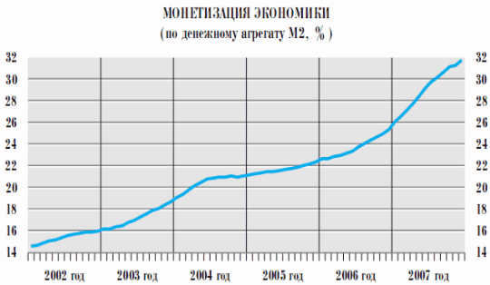

Рис. 1. Динамика монетизации экономики

За 2007 год скорость обращения денег, рассчитанная по денежному агрегату М2, снизилась в среднегодовом выражении на 18,8%, то есть более существенно, чем за 2006 год (на 13,2%). Коэффициент монетизации экономики (по денежному агрегату М2) увеличился с 26,1 до 32,2% (рис.1).

Формирование денежного предложения со стороны органов денежно-кредитного регулирования в 2007 году в условиях масштабных притоков/оттоков капитала в значительной степени обусловливалось действиями Банка России в рамках выбранного режима валютного курса. В целях ограничения инфляционного влияния избыточного увеличения денежного предложения Банк России и Правительство Российской Федерации предпринимали меры по абсорбированию ликвидности, существенная часть которой, так же как и в предыдущие три года, была стерилизована через механизм Стабилизационного фонда. В то же время во второй половине 2007 года ухудшение условий заимствования на внешних рынках резко повысило спрос со стороны кредитных организаций на операции рефинансирования Банка России, объем которых существенно возрос.

Наибольший вклад в прирост денежной массы М2 в 2007 году приходился на наличные деньги в обращении и депозиты “до востребования”. Годовые темпы прироста суммарного объема этих денежных средств на протяжении большей части отчетного года были заметно выше, чем годом ранее. При этом в 2007 году особенно быстро продолжали расти депозиты “до востребования”, формирующиеся в основном за счет средств нефинансовых и финансовых (кроме кредитных) организаций.

Рост наличных денег в 2007году в значительной степени был обусловлен продолжающимся увеличением денежных доходов населения и сокращением в целом спроса населения на наличную иностранную валюту. Объем нетто-продаж населению наличной иностранной валюты через обменные пункты сократился за 2007 год более чем в два раза по сравнению с 2006 годом. Согласно данным платежного баланса Российской Федерации объем наличной иностранной валюты вне банков снизился за 2007 год на 15,7 млрд. долларов США (за 2006 год — на 10,2 млрд. долларов США). При этом темпы прироста денежного агрегата М0 в 2007 году замедлились и составили 32,9% (38,6% за 2006 год). Доля наличных денег в структуре денежной массы М2 на 1.01.2008 составила 27,9% и была ниже, чем на аналогичную дату годом ранее (31,0%).

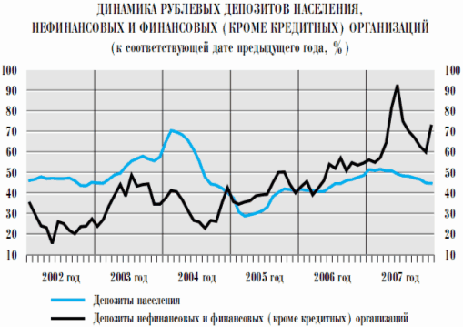

Рис. 2. Динамика рублевых депозитов

В 2007 году наметилась смена тенденции устойчивого повышения годовых темпов прироста срочных рублевых депозитов, основную часть которых (68—80%) формируют срочные вклады населения. На протяжении двух предшествующих лет темпы прироста этих вкладов устойчиво возрастали, увеличивая долю срочных рублевых депозитов физических лиц в структуре использования денежных доходов населения. В 2007 году темпы прироста срочных рублевых депозитов физических лиц стали замедляться и составили в целом за год 39,9% против 48,8% годом ранее (рис. 2). Одной из причин такой динамики стал перевод средств с рублевых на валютные вклады, что подтверждается ускорением в несколько раз в отчетном году по сравнению с 2006 годом темпов прироста депозитов населения в иностранной валюте. Одним из факторов, обусловивших этот процесс, было снижение на протяжении 2007 года ставок по рублевым депозитам сроком свыше 1 года, которые в последние годы занимали наибольший удельный вес в структуре депозитов физических лиц. Кроме того, ускорение инфляции во второй половине 2007 года, снизившее привлекательность сбережений, в определенной степени также повлияло на замедление роста рублевых вкладов физических лиц (Приложение 2).

В динамике общего объема депозитов в иностранной валюте в течение 2007 не наблюдалось устойчивых тенденций, однако в целом за отчетный год темпы их прироста ускорились по сравнению с 2006 годом (Приложение 3). Тем не менее в целом за 2007 год доля депозитов в иностранной валюте в структуре денежной массы, включающей депозиты в иностранной валюте, снизилась с 11,4 до 9,3%. Основными источниками увеличения денежной массы в 2007 году по-прежнему были рост чистых иностранных активов органов денежно-кредитного регулирования и рост требований кредитных организаций к нефинансовому сектору экономики. При этом темпы прироста чистых иностранных активов органов денежно-кредитного регулирования снизились по сравнению с 2006 годом и составили 46,2% против 52,4%, а темпы прироста требований к нефинансовому сектору экономики возросли до 50,4% (за 2006 год — 47,2%). Продолжившийся рост депозитов органов государственного управления в Банке России оказал сдерживающее влияние на рост денежной массы. В то же время темпы их прироста в отчетном году заметно снизились и составили 53,8% против 71,8% в 2006 году.

Для воздействия на рост денежного предложения Банк России изменял ставки по своим операциям, управляя таким образом ликвидностью банковского сектора. В январе—августе 2007 года для связывания избыточной ликвидности, вызванной масштабным притоком иностранной валюты на внутренний валютный рынок, Банк России повышал фиксированную процентную ставку по депозитным операциям, что привело к увеличению нижней границы коридора процентных ставок по операциям Банка России до 2,75% годовых. Верхняя граница этого коридора (ставка по кредитам «овернайт») была снижена до 10,0% годовых в целях последовательного сужения границ указанного коридора. В августе—декабре в связи с повышенным спросом на операции рефинансирования Банк России снизил процентную ставку, применяемую им для заключения сделок “валютный своп”, и предпринял ряд мер, направленных на увеличение объемов предоставляемой ликвидности кредитным организациям. Действия Банка России по регулированию уровня ликвидности в августе—декабре 2007 года способствовали тому, что процентная ставка по однодневным рублевым кредитам на московском межбанковском рынке снизилась с 5,8% годовых в среднем в августе—ноябре (достигая в отдельные периоды 8—10%) до 4,4% годовых в декабре. К концу года происходило также снижение процентных ставок и на более долгосрочных сегментах межбанковского кредитного рынка.

Ситуация, складывавшаяся на межбанковском кредитном рынке в августе — декабре 2007 года, отражалась на динамике других ставок в экономике. В меньшей степени это повлияло на динамику ставок по депозитам населения. В течение 2007 года происходило снижение процентных ставок по рублевым депозитам физических лиц сроком свыше 1 года. В частности, в 2007 году процентная ставка по вкладам сроком от 1 года до 3 лет снизилась с 9,3% годовых в январе до 7,5% годовых в декабре. Ставки по рублевым депозитам населения сроком до 1 года (кроме депозитов «до востребования») до октября 2007 года также снижались. Тем не менее вслед за ростом общего уровня процентных ставок в экономике ставки по ряду краткосрочных депозитов населения в сентябре—декабре отчетного года несколько повысились. Например, ставка по рублевым вкладам на срок 3 — 6 месяцев возросла с 6,8% годовых в августе до 7,6% годовых в декабре 2007 года, а ставка по рублевым депозитам населения сроком до 1 года (кроме депозитов “до востребования”) увеличилась с 7,0% годовых в августе до 7,3% годовых в декабре, а декабре 2008 ставка была 9,7% (Приложение 5,6). В первой половине 2007 года продолжилась тенденция к снижению средних процентных ставок по кредитным операциям с нефинансовыми организациями. За первые семь месяцев процентная ставка по рублевым кредитам нефинансовым организациям на срок до 1 года снизилась с 10,0% годовых в январе до 9,2% годовых в июле 2007 года, а на срок свыше 1 года с 12,1 до 11,1% годовых. Однако за период с августа по декабрь (то есть в период напряженной ситуации с ликвидностью на денежном рынке) ставка по кредитам на срок до 1 года, предоставляемым нефинансовым организациям, увеличилась до 10,8% годовых, декабре 2008 года она составила 15,5%. Ставка по долгосрочным кредитам (на срок свыше 1 года) также возросла до 11,5% годовых в декабре 2007 года, к концу 2008 года она выросла до 14,1% (Приложение 9,10).

Темпы роста общего объема выданных кредитов в рублях и иностранной валюте начиная со второй половины 2006 года увеличивались. Это в первую очередь проявлялось в динамике кредитов нефинансовым организациям, которые составляют основную часть в общем объеме выдаваемых кредитов. Существенное ускорение темпов прироста кредитов нефинансовым организациям (51,6% в 2007 году против 39,6% годом ранее) происходило под воздействием роста экономической активности, в том числе инвестиционной. Вторая половина 2007 года характеризовалась некоторым ухудшением условий привлечения заемных средств в результате повышения процентных ставок как на внутреннем, так и на внешнем кредитном рынке, который оставался одним из основных источников финансирования российских компаний. Однако эти изменения не оказали заметного воздействия на динамику кредитования нефинансовых организаций в целом во втором полугодии отчетного года.

В 2007 году темпы прироста кредитов, выданных физическим лицам, так же как и в предшествующие годы, были более высокими по сравнению с темпами прироста кредитов нефинансовым организациям. В течение последних четырех лет кредиты населению в рублях и иностранной валюте увеличивались в среднем за год на 81,5%. Однако, начиная со второй половины 2006 года темпы прироста кредитов физическим лицам замедлялись и за 2007 год составили 57,0% против 75,1% годом ранее. Максимальное значение по объему выданных кредитов пришло на сентябрь –октябрь 2008 года (Приложение7,8).

На формирование динамики денежно-кредитных показателей в 2007 году оказали влияние внешние шоки. В этих условиях регулирование денежного предложения со стороны Банка России было направлено на обеспечение его соответствия динамике спроса на деньги и сглаживание колебаний уровня ликвидности банковского сектора. Решению указанных задач способствовали развитие инструментов денежно-кредитной политики и повышение их доступности для кредитных организаций. Отмеченная выше зависимость денежного предложения от потоков капитала частного сектора привела к повышению в 2007 году волатильности уровня ликвидности банковского сектора и необходимости адекватных действий со стороны органов денежно-кредитного регулирования по стабилизации ситуации.

В первом полугодии 2007 года, на которое пришлось более 80% годового объема нетто-притока капитала в частный сектор, Банк России для сбалансирования ситуации на денежном рынке активно использовал механизмы абсорбирования свободной банковской ликвидности посредством проведения депозитных операций, а также операций с облигациями Банка России (ОБР). Во втором полугодии Банк России во взаимодействии с Правительством Российской Федерации реализовал комплекс необходимых мер, обеспечивающих оперативное предоставление ликвидности банковскому сектору и совершенствование системы рефинансирования банков.

Совокупное влияние названных факторов нашло отражение в динамике денежного предложения со стороны органов денежно-кредитного регулирования.

Прирост денежной базы в широком определении, которая характеризует объем денежного предложения со стороны органов денежно-кредитного регулирования, за 2007 год составил 33,7% по сравнению с 41,5% в 2006 году. Замедление годового темпа прироста денежной базы было связано с сокращением данного показателя на 10,7% в III квартале, когда банки испытывали недостаток ликвидности. Вследствие значительных интервенций Банка России на внутреннем валютном рынке II и IV кварталы характеризовались быстрым ростом денежной базы.

В условиях сильного платежного баланса главным источником увеличения денежной базы был прирост международных резервов Российской Федерации, который за 2007 год по текущим кросс-курсам иностранных валют к доллару США достиг 172,7 млрд. долларов США, что превышает их прирост за 2006 год более чем в 1,4 раза. Чистые внутренние активы органов денежно-кредитного регулирования за 2007 год снизились на 2848 млрд. рублей (более 78% объема интервенций Банка России на внутреннем валютном рынке). Основным фактором снижения чистых внутренних активов органов денежно-кредитного регулирования по-прежнему являлось наращивание остатков средств расширенного правительства на счетах в Банке России , составившее за год 1802,4 млрд. рублей (около 50% объема интервенций Банка России).

Механизм формирования Стабилизационного фонда в условиях интенсивного притока иностранной валюты на внутренний рынок продолжал играть главную роль в абсорбировании избыточной ликвидности (на конец 2007 года объем средств на счетах Стабилизационного фонда составил в рублевом эквиваленте 3849 млрд. рублей, увеличившись за год на 1502 млрд. рублей). При этом в ноябре—декабре 2007 года бюджетный канал оказал определенное влияние на рост уровня ликвидности в экономике за счет сокращения остатков средств бюджетов всех уровней на счетах в Банке России. Частично указанные средства были направлены на капитализацию государственных институтов развития. Объем совокупных резервов кредитных организаций за 2007 год увеличился на 35,4% (в 2006 году их прирост составил 47,8%). Внутригодовые колебания в динамике совокупных резервов кредитных организаций соответствовали динамике денежной базы, но с большей амплитудой: за III квартал их сокращение составило 35,3%, а во II и IV кварталах произошел существенный рост (на 43,7 и 32,6% соответственно).

В 2008 году при осуществлении регулирования денежного предложения Банк России использовал инструменты по стерилизации и предоставлению денежных средств кредитным организациям, включая как операции на открытом рынке, так и инструменты постоянного действия. Применение инструментов денежно-кредитной политики было направлено на сдерживание инфляционного давления в условиях рекордного притока иностранного капитала, а также ограничение негативного влияния международного кризиса ликвидности на внутренний денежный рынок. Соответственно, необходимость применения инструментов предоставления и абсорбирования денежных средств в отдельные периоды года определялась стремлением обеспечить баланс в решении указанных задач.

При этом недостаточный уровень развития межбанковского рынка и его сегментированность предопределяли в отдельные периоды формирование спроса кредитных организаций одновременно на инструменты рефинансирования и абсорбирования ликвидности.

В первом полугодии 2007 года, в период высокого уровня ликвидности, при проведении денежно-кредитной политики Банк России стремился минимизировать инфляционные последствия роста денежного предложения. Снижение ставки рефинансирования и повышение процентных ставок по инструментам абсорбирования ликвидности позволили сузить ширину коридора процентных ставок по операциям Банка России с 8,75 до 7,50 процентного пункта, а уровень ставок межбанковского рынка по однодневным кредитам, предоставленным в рублях в этот период, находился в диапазоне 2 — 7,45% годовых.

Депозитные операции и операции с ОБР выступали в качестве механизмов денежно-кредитной политики, позволяющих Банку России абсорбировать свободные денежные средства кредитных организаций. Данные инструменты наиболее активно использовались в январе—июле, когда под воздействием значительного притока капитала и рекордных объемов покупки иностранной валюты Банком России на внутреннем валютном рынке сформировался высокий уровень свободной банковской ликвидности

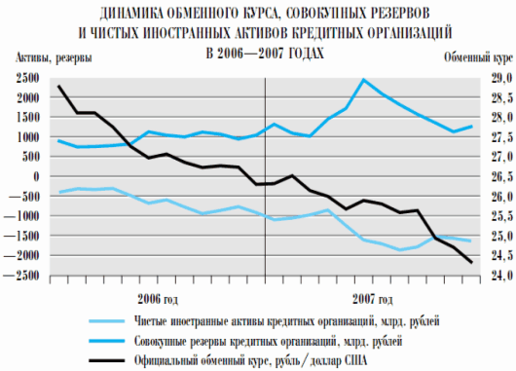

Рис. 3 Динамика обменного курса

Среднедневной общий объем задолженности Банка России по указанным операциям в 2007 году по сравнению с аналогичным показателем 2006 года возрос в 2,2 раза (с 288 до 638 млрд. рублей). При этом среднедневной объем свободной ликвидности кредитных организаций, включающей, помимо вышеназванного показателя, остатки средств на корреспондентских счетах кредитных организаций в Банке России, в 2007 году достиг 1133 млрд. рублей, увеличившись по сравнению с 2006 годом более чем в 1,7 раза.

Депозитные операции в 2007 году проводились Банком России еженедельно на аукционной основе со сроками привлечения средств «4 недели» и «3 месяца» и ежедневно по фиксированным процентным ставкам на стандартных условиях «том-некст», «спот-некст», «довостребования», «1 неделя», «спот-неделя».

Общий объем заключенных Банком России депозитных сделок в 2007 году составил 45 096 млрд. рублей, превысив их объем в 2006 году почти в 4,6 раза, а максимальный объем задолженности Банка России по депозитным операциям достиг 1298 млрд. рублей по сравнению с 375 млрд. рублей в 2006 году.

Доля депозитов по фиксированным процентным ставкам на стандартном условии «том-некст» составила 73,0% от общего объема привлеченных средств. Наибольший объем занимали депозитные операции, доступ к которым был осуществлен через систему «Рейтерс-Дилинг» (в 2007 году — 98,0% общего объема операций, в 2006 году— 95,0%).

Совет директоров Банка России в 2007 году дважды принимал решение о повышении фиксированных процентных ставок по депозитным операциям, проводимым с кредитными организациями на стандартных условиях. В целом за год указанные процентные ставки были увеличены с 2,25 до 2,75% годовых по депозитным операциям со сроком привлечения на один рабочий день и на условии “до востребования”, с 2,75 до 3,25% годовых— по депозитным операциям со сроком привлечения средств на 1 неделю. Одновременно с повышением фиксированных процентных ставок происходила корректировка процентных ставок по депозитным операциям, проводимым на аукционной основе. Уровень средневзвешенных процентных ставок по депозитным операциям в 2007 году составил 3,02% годовых (в 2006 году— 2,41% годовых). По депозитным операциям, проводимым Банком России на аукционной основе (“4 недели” и “3 месяца”), средневзвешенная процентная ставка составила 4,33% годовых (в 2006 году 4,06% годовых).

В 2007 году Банк России осуществлял операции с собственными облигациями как на первичном рынке (на аукционной основе), так и на вторичном рынке. В течение года размещение новых выпусков ОБР проводилось на аукционной основе на стандартные сроки (с выкупом на условиях встроенного опциона “пут” или с погашением через 6 месяцев) и в соответствии с унифицированным графиком (в середине последнего месяца каждого квартала) с последующим регулярным доразмещением на основе еженедельных аукционов.

В 2007 году каждое ежеквартальное размещение выпуска ОБР сопровождалось предложением Банка России о выкупе уже обращающегося выпуска при условии использования полученных участниками рынка денежных средств на покупку вновь размещаемых облигаций. Данная схема позволяла участникам рынка обменять теряющий ликвидность выпуск ОБР на более ликвидный выпуск.

С целью снижения рисков масштабного притока краткосрочного капитала на аукционах по продаже ОБР Банк России устанавливал процентные ставки исходя из уровня ставок на внутреннем и внешнем межбанковских рынках. Средневзвешенная доходность ОБР, сложившаяся по итогам операций Банка России, проведенных в 2007 году, составила 4,9% годовых.

В 2007 году среднедневной номинальный объем в обращении облигаций Банка России составил около 220 млрд. рублей против 142 млрд. рублей в 2006 году. К началу августа объем рынка ОБР достиг рекордно высокого значения, превысив 380 млрд. рублей по номинальной стоимости.

Совокупный объем продажи облигаций Банка России в 2007 году составил 662,1 млрд. рублей по рыночной стоимости, из них 660,0 млрд. рублей в рамках аукционов.

При этом часть облигаций Банка России (101,3 млрд. рублей) была приобретена участниками рынка за счет обмена обращающихся выпусков ОБР в день проведения аукционов по размещению новых выпусков. Основной объем операций по размещению ОБР (539,0 млрд. рублей) пришелся на первую половину года.

В IV квартале 2007 года в условиях снижения Минфином России объема размещений облигаций федерального займа (ОФЗ) на первичном рынке в целях удовлетворения спроса со стороны пассивных инвесторов Банк России проводил операции по продаже ОФЗ из собственного портфеля в объеме 13,6 млрд.рублей.

Существенное изменение условий функционирования для российских кредитных организаций во второй половине 2007 года вызвало резкий рост спроса на инструменты рефинансирования Банка России. Для удовлетворения спроса на рублевые денежные средства кредитные организации имели возможность использовать операции прямого РЕПО, внутридневные кредиты и кредиты “овернайт”, ломбардные кредиты, а также сделки “валютный своп” с Банком России и некоторые другие операции.

Основным рыночным инструментом по объему предоставленной ликвидности банковскому сектору в 2007 году являлись операции прямого РЕПО. При этом в январе—июле в условиях значительных объемов свободных денежных средств в банковском секторе уровень ставок по данному инструменту большую часть времени был выше уровня ставок денежного рынка и данный инструмент оставался слабо востребованным. Однако во второй половине года в условиях сокращения объема банковской ликвидности под воздействием внешнего шока спрос на операции прямого РЕПО резко возрос.

Со второй половины августа операции проходили каждый рабочий день. Спрос участников рынка был сконцентрирован в сегменте аукционов однодневного РЕПО, средневзвешенная процентная ставка по которым находилась в диапазоне 6,03—6,70% годовых.

Общий объем средств, предоставленных посредством операций прямого РЕПО на аукционной основе за 2007 год, составил 7731 млрд. рублей, что почти в 4 раза выше, чем в 2006 году.

В условиях ухудшения ситуации на денежном рынке в III квартале в целях расширения рефинансирования банковского сектора Банком России были приняты решения о снижении дисконтов к стоимости ценных бумаг, используемых в операциях прямого РЕПО, увеличении лимита по операциям прямого РЕПО, проводимым Банком России, и лимита на нетто-прирост номинальной стоимости портфеля Банка России.

В конце ноября 2007 года в дополнение к аукционам прямого РЕПО начали проводиться операции прямого РЕПО по фиксированной ставке на сроки 1 день по ставке 8,0% годовых и 1 неделя по ставке 7,0% годовых. Общий объем данных операций по итогам года составил 6,6 млрд. рублей.

С целью обеспечения возможности заключения сделок прямого РЕПО с ценными бумагами нерезидентов разработаны механизм и правовая основа проведения операций прямого внебиржевого РЕПО с Банком России.

В 2007 году для рефинансирования банки могли использовать как вну-ридневные кредиты, кредиты «овернайт», ломбардные кредиты под залог (блокировку) ценных бумаг из Ломбардного списка Банка России, так и кредиты под залог векселей, прав требования по кредитным договорам организаций или поручительства кредитных организаций. Наиболее востребованными были внутридневные кредиты, объем которых составил 13 500 млрд. рублей и увеличился по сравнению с 2006 годом почти на 20%.

Объем предоставленных Банком России кредитов “овернайт” увеличился по сравнению с 2006 годом в 2,8 раза и составил 133,3 млрд. рублей. Кредиты “овернайт” предоставлялись по процентной ставке, равной ставке рефинансирования.

Объем предоставленных ломбардных кредитов в 2007 году увеличился по сравнению с 2006 годом почти в 4 раза и составил 24,2 млрд. рублей.

В 2007 году началось заключение сделок ломбардного кредитования (по фиксированной процентной ставке и на аукционной основе) с использованием Системы электронных торгов ЗАО “Московская межбанковская валютная биржа”. Этот механизм позволяет кредитным организациям с одного рабочего места осуществлять весь спектр операций, проводимых Банком России в рамках реализации денежно-кредитной политики (кредиты, депозиты, сделки РЕПО).

С 28.11.2007 Банк России ввел новый инструмент рефинансирования кредитных организаций— ломбардный кредит Банка России по фиксированной процентной ставке на срок 1 календарный день (процентная ставка была установлена на уровне 8,0% годовых).

Совет директоров Банка России также принял решение о снижении с 11.10.2007 фиксированной процентной ставки, которая устанавливается по ломбардным кредитам на срок 7 дней (в случае, если два ломбардных аукциона были признаны несостоявшимися), а также используется для заключения сделок “валютный своп”, с 10,0 до 8,0% годовых.

Средневзвешенная процентная ставка по ломбардным кредитам в 2007 году снизилась по сравнению с 2006 годом на 0,18 процентного пункта и составила 7,0% годовых.

В IV квартале 2007 года кредитные организации впервые воспользовались кредитами Банка России под залог векселей, прав требования по кредитным договорам организаций или поручительства кредитных организаций. Банк России начал осуществлять такие операции с 9.10.2007, и по данным на 1.01.2008 их объем составил 32,8 млрд. рублей. Средневзвешенная процентная ставка по таким кредитам составила 7,72% годовых.

В 2007 году Банк России активизировал работу по расширению круга активов (ценных бумаг), входящих в Ломбардный список Банка России, которые могут быть использованы кредитными организациями в качестве обеспечения при проведении операций с Банком России по предоставлению им денежных средств.

В целях расширения возможностей кредитных организаций по получению ликвидности Совет директоров Банка России в августе2007 года принял решение о снижении требований к минимально допустимому уровню международного рейтинга эмитента (выпуска) корпоративных и субфедеральных облигаций, которые могут быть включены в Ломбардный список Банка России, с «ВВ» по классификации Standard & Poor’s или Fitch Ratings либо “Ва2” по классификации Moody’s Investors Service до “B+” (Standard & Poor’s или Fitch Ratings) или «B1» (Moody’s Investors Service). Одновременно Совет директоров Банка России принял решение о снижении требований к уровню международного рейтинга организаций, чьи обязательства принимаются в обеспечение по кредитам Банка России, и кредитных организаций, чьи поручительства принимаются в обеспечение по кредитам Банка России.

За 2007 год в Ломбардный список Банка России было включено 97 выпусков облигаций субъектов Российской Федерации и юридических лиц— резидентов Российской Федерации, а также 24 выпуска долговых эмиссионных ценных бумаг, выпущенных юридическими лицами— нерезидентами Российской Федерации за пределами Российской Федерации.

В 2007 году поправочные коэффициенты Банка России были повышены и в настоящее время составляют от 0,75 (по облигациям субъектов Российской Федерации и юридических лиц — резидентов Российской Федерации, имеющих международные рейтинги на уровне “В+” по классификации рейтинговых агентств Standard & Poor’s или Fitch Ratings либо “В1” по классификации рейтингового агентства Moody’s Investors Service) до 0,99 (по облигациям Банка России).

28 декабря 2007 года вступил в силу нормативный акт Банка России, обеспечивающий действие нового механизма предоставления Банком России кредитным организациям кредитов под обеспечение нерыночными активами (векселями, правами требования по кредитным договорам), а именно: внутридневных кредитов, кредитов “овернайт” и кредитов по фиксированной процентной ставке на срок до 30 календарных дней.

В качестве дополнительного инструмента предоставления денежных средств в период повышенного спроса на рублевую ликвидность в августе—ноябре Банк России использовал также операции “валютный своп”. Совокупный объем предоставленной рублевой ликвидности по сделкам “валютный своп” Банка России по инструментам рубль/доллар США и рубль/евро в отчетный период составил 194,8 млрд. рублей. Активизации спроса на данные операции в значительной мере способствовало снижение в октябре 2007 года ставки по ним с 10,0 до 8,0% годовых.

С середины августа в условиях возникновения острого дефицита банковской ликвидности операции по выкупу облигаций Банка России являлись одним из каналов предоставления дополнительных рублевых средств. Объем покупки ОБР Банком России на вторичном рынке (без учета выкупа по оферте или в связи с исполнением опциона “пут” и операций, связанных с обменом обращающихся выпусков на новые) в 2007 году составил 232,3 млрд. рублей, из которых 231,8 млрд. рублей пришлось на вторую половину 2007 года.

Операции по покупке и продаже государственных ценных бумаг из собственного портфеля Банка России использовались в отдельных случаях как дополнительный инструмент регулирования объема банковской ликвидности. В сентябре 2007 года Банком России была осуществлена покупка ОФЗ на открытом рынке в объеме 51,1 млрд. рублей.

В октябре Банк России совершил покупку еврооблигаций Российской Федерации на сумму 51,0 млрд. рублей.

В условиях значительного притока краткосрочного капитала в Россию в первом полугодии 2007 года Банк России принял решение о повышении с 1.07.2007 нормативов обязательных резервов по обязательствам перед банками нерезидентами в валюте Российской Федерации и иностранной валюте, а также по иным обязательствам кредитных организаций в валюте Российской Федерации и обязательствам в иностранной валюте до 4,5%, по обязательствам кредитных организаций перед физическими лицами в валюте Российской Федерации— до 4,0%.

В III квартале 2007 года в условиях существенного снижения уровня ликвидности банковского сектора Банк России на три месяца (начиная с 11.10.2007) снизил нормативы обязательных резервов по обязательствам кредитных организаций перед физическими лицами в валюте Российской Федерации с 4,0 до 3,0%, по обязательствам перед банками нерезидентами в валюте Российской Федерации и в иностранной валюте, а также по иным обязательствам кредитных организаций в валюте Российской Федерации и обязательствам в иностранной валюте— с 4,5 до 3,5%. При этом для кредитных организаций, имеющих намерение осуществить перерасчет обязательных резервов исходя из вновь установленных нормативов, была предусмотрена возможность проведения внеочередного регулирования 11—15 октября 2007 года.

Кроме того, Банк России принял решение о повышении с 1.11.2007 коэффициента усреднения для расчета усредненной величины обязательных резервов с 0,3 до 0,4, с 1 октября 2008 -0,6.

Количество кредитных организаций, использующих право на усреднение обязательных резервов, увеличилось с 726 на 1.01.2007 до 767 на 1.01.2008 (или с 61,0 до 67,0% от общего числа действующих кредитных организаций), а часть обязательных резервов, поддерживаемая кредитными организациями на корреспондентских счетах (субсчетах) в Банке России, — с 43,2 млрд. рублей (декабрь 2006 года) до 124,1 млрд. рублей (декабрь 2007 года). Большинство кредитных организаций при обращении о предоставлении права на усреднение обязательных резервов использовали предельное значение коэффициента усреднения, установленного Банком России.

В 2007 году в соответствии с “Основными направлениями единой государственной денежно-кредитной политики на 2007 год” Банк России продолжал использовать режим управляемого плавающего валютного курса.

В качестве операционного ориентира курсовой политики Банк России использовал рублевую стоимость бивалютной корзины, включающей доллар США и евро, что позволило при реализации курсовой политики гибко и взвешенно реагировать на колебания курса “евро/доллар США” и осуществлять сглаживание колебаний номинального эффективного курса рубля. При этом в феврале 2007 года Банк России пересмотрел структуру бивалютной корзины, продолжив увеличение веса евро (с 0,4 до 0,45 евро) в ее составе.

На протяжении большей части 2007 года ситуация на внутреннем валютном рынке, как и в предыдущем году, характеризовалась превышением предложения иностранной валюты над спросом.

В первом полугодии 2007 года наметившееся сокращение положительного сальдо по счету текущих операций (38,8 млрд. долларов США в первом полугодии против 54,6 млрд. долларов США за аналогичный период 2006 года) вследствие роста импорта было компенсировано значительным притоком частного капитала. Чистый ввоз капитала со стороны частного сектора за I—II кварталы составил 66,4 млрд. долларов США, превысив суммарный уровень 2006 года (42,0 млрд. долларов США), чему в значительной мере способствовало проведение публичных размещений ценных бумаг крупнейшими российскими эмитентами (Сбербанком России ОАО, ОАО Банк ВТБ и др.), а также крупных имущественных аукционов. В этих условиях объем нетто покупки иностранной валюты Банком России достиг рекордного уровня, составив 96,2 млрд. долларов США за январь—июнь 2007 года.

Вторая половина 2007 года была насыщена событиями, имевшими значительное влияние на состояние мировой и национальных финансовых систем. Кризис на ипотечном рынке США в секторе рискованных закладных и последовавшая за этим переоценка рисков основными участниками финансового рынка стали причиной сжатия ликвидности на мировых финансовых рынках и оттока капитала с развивающихся рынков. В этих условиях происходили резкое ослабление доллара и рост цен на нефть и другие важнейшие биржевые товары (золото, платину и др.).

С целью снижения инфляционных рисков в условиях устойчивого роста экспортных цен и значительных объемов поступления иностранной валюты в начале второго полугодия Банк России дважды (в июле и начале августа) снизил уровень поддержки бивалютной корзины. Однако уже в середине августа на фоне вывода средств иностранными инвесторами из российских активов и аккумулирования резидентами иностранной валюты в связи с необходимостью обслуживания внешней задолженности спрос на иностранную валюту на внутреннем рынке многократно вырос, превысив предложение, а текущая рыночная стоимость бивалютной корзины достигла верхней границы колебаний рублевой стоимости корзины валют, используемой Банком России в качестве операционного ориентира. Сдерживая резкое ослабление рубля к основным мировым валютам, Банк России в этот период осуществил операции по продаже иностранной валюты на внутреннем рынке в размере 3,14 млрд. долларов США.

В конце августа—сентябре ситуация на внутреннем валютном рынке характеризовалась балансом спроса и предложения иностранной валюты, тогда как в IV квартале в условиях возобновления притока частного капитала (23,5 млрд. долларов США за октябрь—декабрь), а также дефицита ликвидности банковского сектора предложение иностранной валюты превышало спрос, а Банк России осуществлял покупку валюты.

По итогам 2007 года совокупный объем нетто-покупки иностранной валюты Банком России составил 142,3 млрд. долларов США, увеличившись на 21,0% по сравнению с 2006 годом, по итогам трех кварталов 2008 объем составил 82,0 млрд. долларов США.

Результатом масштабного притока иностранной валюты по операциям с капиталом и внешнеторговым операциям в течение большей части 2007 года стал прирост золотовалютных резервов на 172,7 млрд. долларов США, или на 56,8%,— до 476,4 млрд. долларов США на 1.01.2008, на конец 2008 – 455,7 млрд. долларов США.

По итогам 2007 года номинальный эффективный курс рубля к иностранным валютам снизился на 0,9%, тогда как номинальный курс рубля к доллару США вырос на 6,7%, а к евро— упал на 2,7%. За январь-сентябрь 2008 года прирост реального эффективного курса рубля по предварительным данным составил 3,3%, при этом реальные курсы рубля к доллару США и евро выросли на 3,5 и 6,3% соответственно.

В 2007 году темпы укрепления реального курса российского рубля были ниже, чем в 2006 году. Реальный эффективный курс рубля повысился на 5,1%, оставшись в пределах интервала, предусмотренного сценариями социально экономического развития в “Основных направлениях денежно-кредитной политики на 2007 год”. Реальный курс рубля к доллару США в 2007 году вырос на 15,0%, к евро — на 5,8%.

Целью управления резервными валютными активами Банка России являлось обеспечение оптимального сочетания их сохранности, ликвидности и доходности. Обеспечение сохранности резервных валютных активов достигалось за счет применения комплексной системы управления рисками, строящейся на использовании только высоконадежных инструментов финансового рынка, предъявления высоких требований к иностранным контрагентам Банка России и ограничения рисков на каждого из них в зависимости от оценок его кредитоспособности, проведения операций в соответствии с защищающими интересы Банка России договорами, заключенными с иностранными контрагентами.

Для достижения оптимального сочетания уровня сохранности, ликвидности и доходности резервных валютных активов в их составе выделены операционный и инвестиционный портфели. Операционный портфель включает в себя краткосрочные инструменты денежного рынка (остатки на корреспондентских счетах, депозиты, сделки РЕПО, краткосрочные дисконтные ценные бумаги). Управление этим портфелем обеспечивает поддержание необходимого уровня низкорискованных краткосрочных валютных активов. Средства инвестиционного портфеля размещаются в долгосрочные и, соответственно, более рисковые и, как правило, более доходные инструменты международного рынка капиталов. Управление инвестиционным портфелем, таким образом, направлено на получение дополнительной доходности при соблюдении установленных ограничений по сохранности и ликвидности резервов. Увеличение доходности на фоне обеспечения необходимого уровня сохранности и ликвидности достигается путем принятия инвестиционных решений на основе текущей конъюнктуры мирового валютного и финансового рынков, а также исходя из прогнозов их будущей динамики.

Основным фактором роста резервных валютных активов в 2007 году являлась покупка Банком России иностранной валюты на внутреннем валютном рынке. Дополнительными факторами, оказавшими влияние на их рост, являлись получение дохода от операций с активами Банка России в иностранной валюте и драгоценных металлах и изменения курсов остальных резервных валют к доллару США.

По итогам 2007 года величина операционного портфеля резервных валютных активов выросла с 213,1 до 281,2 млрд. долларов США.

С целью повышения дохода от размещения резервных валютных активов часть средств была направлена на приобретение облигаций, номинированных в долларах США, евро и фунтах стерлингов (около 33,3 млрд. долларов США, 34 млрд. евро и 3,8 млрд. фунтов стерлингов).

В результате доля операционного портфеля резервных валютных активов Банка России в общей стоимости резервных валютных активов снизилась в 2007 году с 73,0 до 61,0%. Общая величина инвестиционного портфеля резервных валютных активов за 2007 год увеличилась с 78,4 до 180,1 млрд. долларов США, а его доля в общей стоимости активов операционного и инвестиционного портфелей возросла с 27,0 до 39,0%.

По состоянию на 1.01.2008 резервные валютные активы Банка России были инвестированы в следующие классы инструментов : депозиты и остатки по корреспондентским счетам— 24,5%, сделки РЕПО— 15,6%, ценные бумаги иностранных эмитентов — 59,9%.

(Ценные бумаги иностранных эмитентов представляют собой в основном купонные государственные облигации США, Германии, Великобритании, Франции, Нидерландов, Австрии, Бельгии, Испании, Финляндии, Ирландии, дисконтные и купонные ценные бумаги агентств указанных стран.) Географическое распределение резервных валютных активов по состоянию на 1.01.2008 выглядело следующим образом. На США приходилось 37,3% активов, Германию— 14,6%, Великобританию — 12,7%, Францию — 9,7%, Швейцарию— 7,1%, на остальные страны — 18,6%. Распределение построено по принципу местонахождения головных контор банковских групп— контрагентов Банка России по операциям денежного рынка (остатки по корреспондентским счетам, депозиты, сделки РЕПО) и эмитентов ценных бумаг, входящих в состав портфелей резервных валютных активов Банка России(рис. 4.).

Управление резервными валютными активами связано с принятием Банком России финансовых рисков, основными видами которых являются рыночный (валютный и процентный) и кредитный риски. Процесс управления рисками при проведении операций с резервными валютными активами включает в себя процедуры выявления рисков, их оценки, установления лимитов и контроль за их соблюдением.

Резервные валютные активы Банка России в течение 2007 года были номинированы в долларах США, евро, фунтах стерлингов и иенах (далее — резервные валюты). У Банка России в рассматриваемый период имелись также обязательства, выраженные в резервных валютах (остатки на счетах клиентов, включая счета Федерального казначейства в обязательств Банка России в указанных иностранных валютах представляет собой чистые резервные валютные активы, валютная структура которых является источником валютного риска.

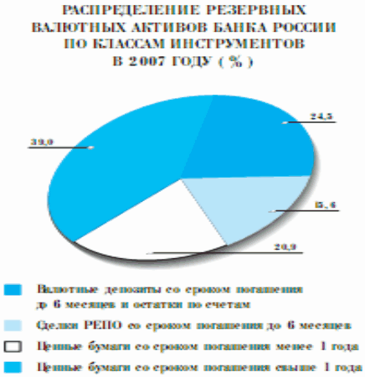

Рис. 4. Распределение резервных валютных активов Банка России

Принимаемый Банком России уровень валютного риска ограничивается нормативной валютной структурой резервных валютных активов Банка России, которая определяет целевые значения долей резервных валют в чистых резервных валютных активах и пределы допустимых отклонений от нее. Так как измерение величины валютных резервов осуществляется в долларах США, под валютным риском в процессе управления валютными резервами понимается вероятность снижения стоимости валютных резервов вследствие отклонения фактической валютной структуры от нормативной при неблагоприятных колебаниях курсов резервных валют к доллару США. Нормативная валютная структура валютных резервов Банка России была изменена в 2007 году следующим образом: была сокращена нормативная доля долларов США за счет увеличения нормативной доли иены.

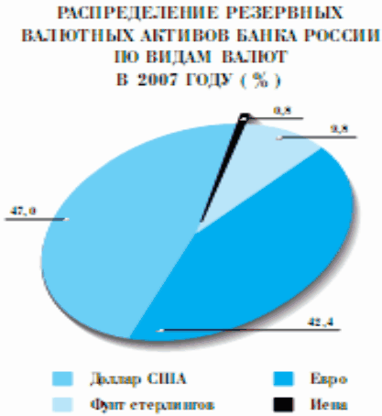

Рис. 5. Распределение резервных активов по видам валют

В 2007 году на международном валютном рынке Банком России проводились конверсионные сделки с долларом США, евро, фунтом стерлингов и иеной(рис.5). В связи со значительными объемами покупки долларов США на внутреннем валютном рынке и изменением величины и структуры обязательств Банка России в иностранных валютах (счета Федерального казначейства) в основном заключались сделки продажи долларов США против других резервных валют с целью приведения их доли в величине чистых валютных активов к нормативной.

Кредитный риск ограничивался лимитами, установленными на контрагентов Банка России, и требованиями, предъявляемыми к кредитному качеству эмитентов ценных бумаг, входящих в состав резервных валютных активов Банка России. Минимально допустимый рейтинг долгосрочной кредитоспособности контрагентов и должников Банка России по операциям с резервными валютными активами Банка России установлен на уровне “А” по классификации рейтинговых агентств Fitch Ratings и Standard & Poor’s (либо “А2” по классификации рейтингового агентства Moody’s Investors Serviсe). Минимальный рейтинг выпусков долговых ценных бумаг (либо эмитентов долговых ценных бумаг) установлен на уровне “АА–” по классификации рейтинговых агентств Fitch Ratings и Standard & Poor’s (либо “Аа3” по классификации рейтингового агентства Moody’s Investors Serviсе).

Сделки, связанные с управлением резервными валютными активами, заключались с иностранными контрагентами, включенными в соответствующий перечень, в пределах установленных на них лимитов по кредитному риску.

Распределение активов в составе портфеле резервных валютных активов Банка России в зависимости от их кредитного рейтинга по состоянию на 1 января 2008 года сложилось следующим образом: 58,7% приходилось на активы с рейтингом “АAА”, 33,9%— с рейтингом “АА” и 7,4%— “А”. Распределение построено на основе информации о рейтингах долгосрочной кредитоспособности, присвоенных головным конторам банковских групп— контрагентов Банка России по операциям денежного рынка (остатки по корреспондентским счетам, депозиты, сделки РЕПО) и эмитентов ценных бумаг, входящих в состав портфелей резервных валютных активов Банка России, рейтинговыми агентствами Fitch Ratings, Standard & Poor’s и Moody’s Investors Serviсe.

Банком России в 2007, 2008 годах проводилась работа по регистрации вновь создаваемых кредитных организаций, лицензированию банковской деятельности, оценке финансового положения учредителей (участников) кредитных организаций, созданию оптимальных условий по консолидации банковского капитала, а также предпринимались меры, направленные на обеспечение кредитными организациями должного уровня транспарентности структуры собственности.

Одновременно проводилась работа по совершенствованию методологической базы в целях создания адекватных условий капитализации кредитных организаций, развития новых форм банковского обслуживания, упрощения начала осуществления банковских операций подразделениями кредитных организаций и их филиалов.

В 2007 году количество действующих кредитных организаций, имеющих лицензию на осуществление банковских операций, по сравнению с 2006 годом уменьшилось (с учетом реорганизации) на 53 и составило 1136 на 1.01.2008 (рис. 6). Количество зарегистрированных кредитных организаций сократилось на 49, или на 3,6%, и на 1.01.2008 составило 1296 (в 2006 году — на 64, или на 4,5%, и на 1.01.2007 составило 1345). А на 1.01.2009 их число составляет 1108.

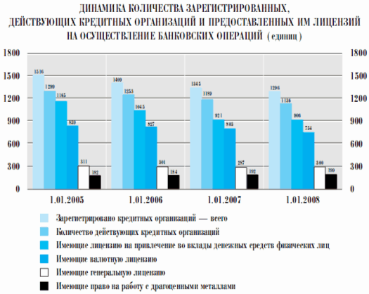

Рис. 6. Динамика количества зарегистрированных действующих кредитных организаций

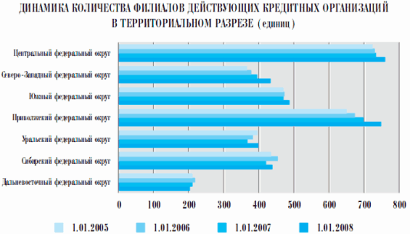

Рис. 7. Динамика количества филиалов действующих кредитных организаций

В 2007 году было зарегистрировано 12 вновь созданных кредитных организаций (8 банков и 4 небанковские кредитные организации). Из общего числа вновь зарегистрированных в 2007 году банков 6 контролируются иностранным капиталом. Для сравнения: в 2006 году было зарегистрировано 7 кредитных организаций, в том числе 5 банков (включая 3, контролируемые иностранным капиталом).

За 2007 год 41 кредитная организация (3,6% от общего количества действующих кредитных организаций) расширила свою деятельность путем получения дополнительных лицензий (в 2006 году— 48 и 4% соответственно).

В 2007 году Банком России было выдано 17 генеральных лицензий, 12 лицензий на осуществление банковских операций со средствами в иностранной валюте, 10 лицензий на привлечение средств во вклады и размещение драгоценных металлов. Право на привлечение во вклады денежных средств физических лиц в 2007 году было предоставлено 6 банкам, в том числе 4 из них— впервые, 2— банкам, отказавшимся от участия в системе страхования вкладов физических лиц после вступления в силу Федерального закона «О страховании вкладов физических лиц в банках Российской Федерации». В связи с несоблюдением требований законодательства и нормативных актов Банка России в 2007 году Банком России отказано в расширении деятельности путем выдачи дополнительных лицензий 11 кредитным организациям (в 2006 году— 13).

По состоянию на 1.01.2008 из 1136 действующих кредитных организаций 906 имеют лицензии на привлечение во вклады денежных средств физических лиц; 754 кредитные организации— лицензию на осуществление банковских операций со средствами в рублях и иностранной валюте; 300— генеральную лицензию; 199— лицензию на привлечение во вклады и размещение драгоценных металлов или разрешение на совершение операций с драгоценными металлами.

По состоянию на 1.01.200 из 1128 действующих кредитных организаций 886 имеют лицензии на привлечение во вклады денежных средств физических лиц; 737 кредитные организации— лицензию на осуществление банковских операций со средствами в рублях и иностранной валюте; 298— генеральную лицензию; 200— лицензию на привлечение во вклады и размещение драгоценных металлов или разрешение на совершение операций с драгоценными металлами(рис. 8).

В 2008 году продолжилась консолидация банковского бизнеса: к 3 кредитным организациям присоединились 8 кредитных организаций. Кроме того, в отчетном году 7 кредитных организаций в результате реорганизации изменили организационно-правовую форму: из общества с ограниченной ответственностью реорганизованы в форме преобразования в акционерное общество.

На 1.01.2008 количество филиалов действующих кредитных организаций составило 3455 (на 1.01.2007— 3281), из них 169 филиалов кредитных организаций со 100-процентным иностранным участием в уставном капитале (на 1.01.2007— 90). Распределение филиалов дифференцировано по федеральным округам: если в Центральном федеральном округе действует 758, или 21,9% от общего количества филиалов действующих кредитных организаций, в Приволжском федеральном округе— 746, или 21,6%, то в Дальневосточном федеральном округе— 202, или 5,8% (рис. 7).

Отмечается тенденция к оптимизации кредитными организациями своих региональных сетей. Количество дополнительных офисов увеличилось на 26,5% и на 1.01.2008 составило 18 979, кредитно-кассовых офисов— соответственно на 54,9% и составило 1543. При этом сократилось общее количество операционных касс вне кассового узла (с 15 885 до 14 689).

Кредитные организации (их филиалы) активно открывали новые виды внутренних структурных подразделений, предусмотренные нормативными актами Банка России,— операционные офисы и передвижные пункты кассовых операций. На 1.01.2008 открыты 497 операционных офисов и 51 передвижной пункт кассовых операций. Общее количество внутренних структурных подразделений кредитных организаций и их филиалов увеличилось на 3871 и на 1.01.2008 составило 35 759 по сравнению с 31 888 на 1.01.2007. Уровень обеспеченности с точки зрения количества внутренних структурных подразделений на 100 тыс. населения увеличился с 22 в 2006 году до 25 на конец 2007 года.

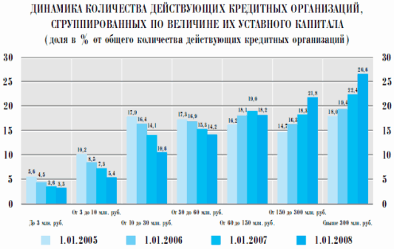

Рис. 8. Количество действующих кредитных организаций

Реализуемые участниками (акционерами) меры, направленные на повышение уровня капитализации, позволили увеличить совокупный уставный капитал действующих кредитных организаций до 731,7 млрд. рублей, что на 165,2 млрд. рублей больше аналогичного показателя 2006 года. За счет публичного размещения акций Сбербанка России ОАО и ОАО Банк ВТБ получено 13,9% прироста уставного капитала банковской системы, что составляет 22,9 млрд. рублей. Увеличилось количество кредитных организаций с зарегистрированным уставным капиталом более 175 млн. рублей (рублевый эквивалент 5 млн. евро). По состоянию на 1.01.2008 число таких кредитных организаций составило 470, или 41,4% от общего количества действующих кредитных организаций. Наблюдаемый рост количества действующих кредитных организаций, у которых величина уставного капитала на 1.01.2008:

— свыше 300 млн. рублей составляет 302, или 26,6% от общего количества действующих кредитных организаций (на 1.01.2007— 266, или 22,4% соответственно; на 1.01.2006— 243, или 19,4% (в 2009 г. таких банков 339);

— от 150 до 300 млн. рублей составляет 248, или 21,8% от общего количества действующих кредитных организаций (на 1.01.2007— 217, или 18,3% соответственно; на 1.01.2006— 204, или 16,3%) (в 2009 г. таких банков 254). 2007, 2008 года характеризуются увеличением доли нерезидентов в российской банковской системе. Общая сумма инвестиций нерезидентов в банковский сектор на 1.01.2008 составила 183,5 млрд. рублей. За 2007 год она увеличилась в 2 раза, или на 93,4 млрд. рублей, в основном путем увеличения действующими кредитными организациями уставного капитала за счет нерезидентов. Доля нерезидентов в совокупном зарегистрированном уставном капитале российских кредитных организаций на 1.01.2008 увеличилась и составила 25,1% по сравнению с 15,9% на 1.01.2007. Без учета участия нерезидентов, находящихся под существенным влиянием резидентов Российской Федерации, доля нерезидентов в совокупном зарегистрированном уставном капитале кредитных организаций на 1.01.2008 составила 22,8% по сравнению с 14,9% на 1.01.2007.

Кредитные организации с иностранными инвестициями расположены в 40 субъектах Российской Федерации, в том числе 124 кредитные организации (или 61,4% их общего количества) расположены в Москве и Московской области, 16— в Санкт-Петербурге.

Во исполнение Федерального закона “О страховании вкладов физических лиц в банках Российской Федерации” в 2007, 2008 годах Банком России осуществлялся надзор за соответствием банков требованиям к участию в системе страхования вкладов.

По состоянию на 1.01.2008 участниками системы обязательного страхования вкладов являлись 934 банка, включая банки, у которых лицензии на осуществление банковских операций были ранее отозваны (аннулированы).

В 2007 году в соответствии со статьей 48 Федерального закона “О страховании вкладов физических лиц в банках Российской Федерации” в связи с несоответствием требованиям к участию в системе страхования вкладов Комитетом банковского надзора Банка России в отношении 7 банков— участников системы страхования вкладов были введены запреты на привлечение во вклады денежных средств физических лиц и открытие банковских счетов физических лиц.

В соответствии с требованиями Федерального закона “О страховании вкладов физических лиц в банках Российской Федерации” и заключенных соглашений в 2007 году осуществлялись взаимодействие, координация деятельности и обмен информацией между Банком России и АСВ по вопросам функционирования системы страхования вкладов, участия в ней банков и уплаты страховых взносов, выплаты возмещения по вкладам, проведения Банком России проверок банков — участников системы страхования вкладов и применения к ним мер ответственности, а также иным вопросам, связанным с функционированием системы страхования вкладов.

В 2007 году в соответствии с законодательством размер страхового возмещения по вкладам граждан был увеличен до 400 тыс. рублей с одновременным соразмерным увеличением выплат Банка России вкладчикам банков-банкротов, не являющихся участниками системы страхования вкладов.

## Анализ деятельности кредитных организаций

На 1 января 2008 года российская система финансового посредничества включала 1136 действующих кредитных организаций, 857 зарегистрированных страховых организаций, 252 негосударственных пенсионных фонда, 1024 паевых инвестиционных фонда. Кредитные организации по-прежнему оставались наиболее значимым видом финансовых институтов: отношение собственных средств (капитала) кредитных организаций к ВВП в 2007 году повысилось до 8,1% по сравнению с 6,3% в 2006 году, чистых активов паевых инвестиционных фондов — до 2,3% (1,6%), собственного имущества негосударственных пенсионных фондов снизилось до 1,8% (1,9%), уставного капитала страховых организаций— до 0,5% (0,6%).

За 2007 год активы банковского сектора увеличились до 20 241,1 млрд. рублей, или на 44,1%, повторив показатель прироста за 2006 год. На динамику активов в 2007 году существенное влияние оказал прирост кредитования нефинансовых организаций (51,6%) и физических лиц (57,0%). Соотношение активов и ВВП увеличилось с 52,2 до 61,4%.

Собственные средства (капитал) выросли на 57,8% (за 2006 год — на 36,3%). К 1.01.2008 почти 64% российских кредитных организаций имели капитал более 5 млн. евро (на 1.01.2007 — около 57%). Соотношение капитала и ВВП увеличилось с 6,3 до 8,1%.

2007 год характеризовался дальнейшим обострением конкуренции во всех основных сегментах рынка банковских услуг. Наиболее заметным было усиление конкуренции на рынке розничных услуг. Все большее количество банков активно развивало кредитование физических лиц. В 2007 году количество банков, в активах которых доля кредитов физическим лицам превысила 20% (при среднем уровне по банковскому сектору 16,0% на 1.01.2008), увеличилось с 295 до 324. Динамично развивалась конкуренция на рынке вкладов физических лиц. Объективным подтверждением тому явилось снижение доли

Сбербанка России ОАО: за 2007 год снижение составило 1,9 процентного пункта (за 2006 год— 1,1 процентного пункта). В результате его доля на рынке вкладов физических лиц, составлявшая на начало 2007 года 53,3%, к концу года снизилась до 51,4%. Наблюдалось дальнейшее расширение присутствия иностранного капитала на российском рынке банковских услуг. Количество кредитных организаций, контролируемых нерезидентами, на 1.01.2008 достигло 86 (на 1.01.2007 — 65), из них 15 входят в число 50 крупнейших по размеру активов кредитных организаций, действующих в Российской Федерации. Доля банков, контролируемых нерезидентами, в активах банковского сектора выросла за отчетный период с 12,1 до 17,2%, в собственных средствах (капитале)— с 12,7 до 15,7%.

Все более заметно присутствие контролируемых иностранным капиталом банков на рынке розничных банковских услуг: темпы прироста вкладов и кредитов физическим лицам превышают соответствующие показатели по банковскому сектору в целом. Доля этих банков на рынке кредитования физических лиц за 2007 год выросла с 14,0 до 18,8%, на рынке вкладов физических лиц— с 6,2 до 8,9%. Активно развивают банки, контролируемые нерезидентами, и кредитование нефинансовых организаций: за 2007 год доля предоставленных ими кредитов в совокупном объеме данных кредитов, предоставленных банковским сектором, выросла с 10,0 до 15,6%.

Обострение конкуренции в банковском секторе находит отражение в процессах развития банковских услуг в регионах и расширении географии банковских продуктов. За счет развития сети структурных подразделений кредитных организаций в 2007 году улучшилась обеспеченность регионов банковкими услугами.

Если на начало 2007 года в России на 100 тыс. населения приходилось 14 кредитных организаций, филиалов и дополнительных офисов, то по состоянию на 1.01.2008 этот показатель увеличился до 17 (с учетом внутренних структурных подразделений— с 22 до 25). Рост этого показателя отмечается во всех федеральных округах.

Несмотря на кризисные явления на мировых финансовых рынках, в 2007 году продолжалось укрепление ресурсной базы российских кредитных организаций, сопровождавшееся структурными изменениями в пассивах банковского сектора.

Остатки средств на счетах клиентов за 2007 год увеличились на 42,3% до 12 053,1 млрд. рублей, но их доля в пассивах банковского сектора несколько снизилась— с 60,3 до 59,5%.

При благоприятной в целом экономической конъюнктуре основным источником расширения ресурсной базы кредитных организаций в 2007 году, как и в 2006 году, были средства, привлеченные от организаций, темп прироста которых составил 48,1% (за 2006 год —54,8%). В совокупных пассивах банковского сектора их удельный вес вырос с 32,5 до 33,4%.

Средства, привлеченные от организаций, обеспечили 35,5% общего прироста пассивов банковского сектора.

В 2007 году опережающими темпами росли депозиты организаций: их прирост составил 67,5% (в 2006 году— 64,8%), а доля в совокупных пассивах банковского сектора увеличилась с 11,0 до 12,8%.

Прирост объема вкладов физических лиц, достигших к концу 2007 года 5136,8 млрд. рублей, замедлился, составив 35,4% по сравнению с 37,7% в 2006 году. Несколько снизился— с 27,0 до 25,4%— и удельный вес этого источника в совокупных пассивах банковского сек тора. Вместе с тем в 2007 году вклады физических лиц оставались наиболее стабильно увеличивающимся источником ресурсной базы банков. На незначительное снижение темпов прироста вкладов повлияло в том числе увеличение внимания населения к альтернативным направлениям вложений, в частности вложениям в паевые инвестиционные фонды (ПИФы), акции Сбербанка России ОАО и ОАО Банк ВТБ в рамках их публичного размещения. Несколько снизилась привлекательность рублевых вкладов как инструмента защиты сбережений населения от инфляционного обесценения на фоне увеличения его темпов.

Начиная с 2004 года прирост рублевых вкладов физических лиц значительно опережал прирост вкладов в иностранной валюте. В 2007 году темп прироста вкладов в рублях составил 41,3%, а в иностранной валюте —13,5% (в 2006 году— соответственно 51,9 и 2,4%), что свидетельствует о сохранении сформировавшегося в последние годы предпочтения населением сбережений в национальной валюте. За 2007 год доля рублевых вкладов в общем объеме вкладов физических лиц в банках выросла с 83,4 до 87,0%. Вклады физических лиц на срок свыше 1 года увеличились в 2007 году на 39,0%, а их удельный вес в общем объеме вкладов физических лиц, аккумулированных банковским сектором, вырос с 61,0 до 62,6%.

Объем ресурсов, привлеченных кредитными организациями посредством выпуска долговых обязательств, за 2007 год вырос до 1176,1 млрд. рублей, или на 15,5% (за 2006 год — на 35,9%), а их доля в пассивах банковского сектора составила 5,8%. В общем объеме выпущенных банками долговых обязательств основной удельный вес, несмотря на его заметное снижение (с 77,6% на 1.01.2007 до 69,9% на 1.01.2008), по-прежнему приходится на векселя. Существенно возросли объемы выпущенных банками облигаций и сберегательных сертификатов (в 1,7 и 1,4 раза соответственно).

Тем не менее их совокупная доля в пассивах банковского сектора остается пока незначительной (1,3% на 1.01.2007 и 1,5% на 1.01.2008).

Выпуск банками облигаций на внутреннем финансовом рынке по-прежнему сдерживается высокими затратами на организацию их выпуска и размещения, а также осложнением ситуации на долговом рынке под влиянием неустойчивости на мировых финансовых рынках во втором полугодии 2007 года. С другой стороны— фактором, повышающим привлекательность облигационных выпусков, является включение облигаций банков в Ломбардный список Банка России.

Средства, привлеченные кредитными организациями от Банка России, в целом составляли небольшую долю пассивов кредитных организаций: около 0,1% на начало и 0,2% на конец 2007 года. Однако в отдельные периоды доля этих средств существенно возрастала: до 0,6% на 1.09.2007, 1,1% на 1.11.2007 и 1,2% на 1.12.2007. Это было связано с существенным увеличением объемов ликвидности, предоставлявшихся Банком России

Активные операции кредитных организаций в 2007 году характеризовались прежде всего дальнейшим ростом кредитов нефинансовым организациям и физическим лицам. На их долю в совокупности приходилось 68,7% прироста активов банковского сектора в 2007 году. Суммарный объем кредитов этим категориям заемщиков за 2007 год вырос на 53,0%, составив 12 288 млрд. рублей на 1.01.2008, а их удельный вес в активах банковского сектора увеличился с 57,2 до 60,7%. В соотношении с ВВП объем этих банковских кредитов увеличился с 29,9 до 37,3%.

Кредиты нефинансовым организациям увеличились на 51,6% (в 2006 году — на 39,6%) — до 9046,2 млрд. рублей на 1.01.2008, а их доля в активах банковского сектора за год возросла с 42,5 до 44,7%. Основная часть этих кредитов (73,6%) была предоставлена в рублях. Фактором, стимулирующим повышение темпов прироста кредитования нефинансовых организаций в 2007 году, было улучшение их финансового состояния.

Наибольшее увеличение объема кредитования отмечено по видам деятельности, характеризовавшимся высокой инвестиционной активностью: в строительстве (на 85,1%), сельском хозяйстве, охоте и лесном хозяйстве (на 56,4%), транспорте и связи (на 50,8%).

В структуре кредитов российским нефинансовым организациям доля долгосрочных (свыше 1 года) кредитов увеличилась до 51,6% (на начало 2007 года— 45,9%), из них почти 66% было предоставлено в рублях.

По-прежнему высокими темпами (на 57,0%) росло кредитование физических лиц (в 2006 году— на 75,1%). За год доля таких кредитов в суммарном объеме выданных банками кредитов выросла с 21,9 до 22,7%, а в совокупных активах банковского сектора — с 14,7 до 16,0%. Основная часть кредитов физическим лицам — 87,3% — выдавалась в рублях. При этом отмечались высокие темпы прироста ипотечного жилищного кредитования. Задолженность по данным кредитам повысилась в 2,6 раза. Удельный вес ипотечных жилищных кредитов в кредитах населению вырос за отчетный период с 12,5 до 20,6%, но их доля в активах банковского сектора по-прежнему относительно невелика (3,0% на 1.01.2008). Активность кредитных организаций на рынке ценных бумаг в целом за год несколько возросла: объем вложений банков в ценные бумаги увеличился на 30,2% (в 2006 году на 27,4%) — до 2554,7 млрд. рублей при снижении (с 14,0 до 12,6%) их удельного веса в активах банковского сектора. Более низкие темпы прироста вложений в ценные бумаги на фоне увеличения совокупных активов банковского сектора были обусловлены повышением волатильности российского фондового рынка, связанным с последствиями кризиса ликвидности на мировом финансовом рынке. В результате в III квартале 2007 года наблюдалось снижение вложений банков в ценные бумаги, в основном вследствие сокращения портфелей долговых обязательств, продиктованного задачей накопления “подушки ликвидности”. При этом реакция различных банков на изменившиеся рыночные условия была неодинаковой. Так, более крупные из них, не испытывавшие серьезных проблем с ликвидностью, воспользовались ситуацией для укрепления лидирующих позиций на кредитном рынке: удельный вес 5 крупнейших по активам банков в совокупном объеме кредитования нефинансовых организаций увеличился за второе полугодие 2007 года с 46,1 до 50,3%.

Вложения в долговые обязательства Российской Федерации выросли на 8,0% (до 580,3 млрд. рублей), при этом их доля в объеме долговых обязательств снизилась с 40,1 до 34,7%, а в активах банковского сектора— с 3,8 до 2,9%.

На динамику российского межбанковского рынка в 2007 году существенное влияние оказали кризисные явления на международных финансовых рынках. Во втором полугодии процентные ставки повысились. При этом тенденция к росту привлеченных межбанковских кредитов (МБК) в целом за 2007 год сохранилась. В 2007 году они увеличились на 62,2% (в 2006 году— на 59,3%)— до 2807,4 млрд. рублей, а их доля в пассивах банковского сектора возросла с 12,3% на 1.01.2007 до 13,9% на 1.01.2008. Остатки средств, привлеченных на внутреннем межбанковском рынке, за 2007 год увеличились на 83,5%, а их доля в пассивах банковского сектора— с 2,6 до 3,3%.

На возможности привлечения российскими банками кредитов у нерезидентов оказала влияние глобальная переоценка иностранными инвесторами рисков на финансовых рынках во втором полугодии 2007 года, следствием которой стал рост стоимости заимствований (на 150—200 базисных пунктов), сопровождавшийся сокращением иностранными кредиторами лимитов на большинство российских контрагентов. Объем обязательств по кредитам, полученным у банков_нерезидентов, вырос за 2007 год на 56,5% (в 2006 году— на 74,1%). Удельный вес кредитов банков-нерезидентов в общем объеме привлеченных МБК за год снизился с 78,9 до 76,1%, при этом на долю данного источника на 1.01.2008 приходилось 10,6% пассивов банковского сектора (9,7%— на 1.01.2007). Объем кредитов, привлеченных у банков-нерезидентов банками, контролируемыми нерезидентами, увеличился за 2007 год на 117,4%. Темп прироста кредитов, привлеченных у банков-нерезидентов банками, контролируемыми российским капиталом, составил 34,7%.

Объем требований по предоставленным МБК за 2007 год увеличился на 36,9% (в 2006 году — на 55,0%) — до 1418,1 млрд. рублей, а их доля в активах банковского сектора снизилась с 7,4 до 7,0%. В отличие от 2006 года, в 2007 году более высокий темп прироста был характерен для средств, размещенных на внутреннем межбанковском рынке (52,6%); в результате их удельный вес в активах банковского сектора повысился с 2,6 до 2,8%. Объем кредитов, размещенных в банках-нерезидентах, вырос за 2007 год на 28,2% при снижении их доли в активах банковского сектора с 4,7 до 4,2%.

Отношение превышения кредитов, полученных от банков-нерезидентов, над кредитами, предоставленными этим банкам, к пассивам российского банковского сектора за 2007 год выросло с 5,0% на 1.01.2007 до 6,3% на 1.01.2008.

Темп прироста прибыли банковского сектора за 2007 год составил 36,7% (за 2006 год — 41,8%). Прибыль действующих кредитных организаций за 2007 год возросла до 508,0 млрд. рублей, а с учетом финансового результата предшествующих лет — до 627,0 млрд. рублей (в 2006 году — 371,5 и 444,7 млрд. рублей соответственно).

Удельный вес прибыльных кредитных организаций среди действующих кредитных организаций увеличился с 98,4 до 98,9%. Количество убыточных кредитных организаций снизилось за год с 18 до 11, или с 1,5 до 1,0% от общего числа действующих кредитных организаций. Убытки действующих кредитных организаций составили в 2007 году 0,9 млрд. рублей (за 2006 год — 0,8 млрд. рублей).

Рентабельность активов кредитных организаций в 2007 году составила 3,0%, рентабельность капитала — 22,7% (в 2006 году — 3,2 и 26,3% соответственно). В определенной степени снижение темпа прироста прибыли и показателей рентабельности кредитных организаций— это следствие преодоления недостатка ликвидности в банковском секторе в августе—ноябре 2007 года. Кроме того, снижение рентабельности капитала объясняется существенным ростом капитала в первой половине 2007 года.

Структура доходов кредитных организаций в значительной степени определялась дальнейшим расширением кредитных вложений и ростом полученных комиссий от банковских операций. Основной составляющей чистого дохода кредитных организаций остается чистый процентный доход: его доля в структуре чистого дохода в 2007 году составила 60,1% (в 2006 году — 59,9%).

Вторая по значимости статья чистого дохода — чистые комиссионные доходы. Их удельный вес также существенно не изменился: 27,6% в 2006 году и 27,3% в 2007 году. При этом темпы прироста объема чистых комиссионных доходов замедлились и стали сопоставимы с темпами прироста чистых процентных доходов (в 2006 году темп прироста чистых комиссионных доходов почти вдвое опережал темп прироста процентных доходов), в том числе под влиянием усиления надзора за кредитованием физических лиц.

В 2007 году отмечалось снижение доли чистых доходов от купли-продажи ценных бумаг и их переоценки в общем объеме чистого дохода: 10,1% против 11,3% за 2006 год.

В немалой степени это обусловлено тем, что в III квартале 2007 года банки реструктурировали свои активы, в том числе сократили вложения в ценные бумаги для поддержания темпов роста объемов кредитования — основного источника доходов от банковских операций.

Доля чистого дохода кредитных организаций от операций с иностранной валютой и валютными ценностями, включая курсовые разницы, в структуре чистого дохода кредитных организаций в 2007 году снизилась до 3,9% по сравнению с 4,5% за 2006 год. Эксплуатационные и управленческие расходы кредитных организаций в целом за год увеличились на 41,2% (в 2006 году — на 37,5%).

Их доля по отношению к чистому доходу составила 46,8% (45,4% в 2006 году). В определенной мере увеличение расходов было связано с расширением бизнеса кредитных организаций.

Анализ основных показателей финансового состояния кредитных организаций в 2007 году свидетельствует о достаточной устойчивости банковского сектора. Доля финансово стабильных кредитных организаций среди действующих за год повысилась с 94,7 до 96,3%. При этом удельный вес активов финансово стабильных кредитных организаций в совокупных активах банковского сектора в 2007 году оставался очень высоким —99,6%.

Собственные средства (капитал) действующих кредитных организаций на 1.01.2008 составили 2671,5 млрд. рублей. Основными источниками капитализации банковского сектора в 2007 году стали оплаченный уставный капитал и эмиссионный доход. Их прирост составил 645,9 млрд. рублей (62,0% суммарной величины прироста собственных средств). При этом увеличение уставного капитала и эмиссионного дохода банковского сектора более чем на 2/3 сформировано за счет прироста этих показателей у Сбербанка России ОАО и ОАО

Банк ВТБ в значительной мере благодаря публичному размещению их акций. Следующим по значимости источником является прирост на 294,9 млрд. рублей прибыли и сформированных из нее фондов (28,3% общего прироста собственных средств).

В результате опережающего роста собственных средств (капитала) относительно активов, взвешенных по уровню рисков, в 2007 году произошел рост показателя достаточности капитала в среднем по банковскому сектору с 14,9 до 15,5%. Важно подчеркнуть, что высокие показатели капитализации достигнуты в условиях, когда Банк России уделяет повышенное внимание качеству банковского капитала, предпринимая решительные меры по недопущению его “раздувания”.

Нестабильность на международных финансовых рынках во второй половине 2007 года продемонстрировала необходимость применения во всем мире, в том числе в Российской Федерации, более консервативных подходов к оценке принимаемых банками рисков как самими банкирами, так и регулирующими органами. Чистый отток капитала из Российской Федерации в августе — сентябре привел к резкому росту спроса на рублевую ликвидность со стороны российских банков и соответствующему росту ставок на межбанковском рынке, показав важность управления рисками ликвидности. В целом уровень ликвидности российского банковского сектора в среднем в 2007 году был выше уровня 2006 года: объем наиболее ликвидных активов в 2007 году достиг 1477,9 млрд. рублей (в 2006 году— 977,3 млрд. рублей), что составляет 8,8% (в 2006 году— 8,5%) средней величины совокупных активов банковского сектора. Однако в 2007 году можно выделить несколько периодов, характеризующихся различной динамикой ликвидности. Особого внимания заслуживает август—ноябрь 2007 года, когда отмечалось существенное снижение среднемесячного значения ликвидных активов (среднее значение за ноябрь —1284,6 млрд. рублей, или 6,9% активов), подтвердившее значимость управления рисками ликвидности.

Что касается кредитного и рыночного рисков, то расширение банковской деятельности в 2007 году не сопровождалось их нарастанием в масштабах, препятствующих возможности банков по их адекватному покрытию капиталом и резервами.

Величина кредитного риска, количественно доминирующего при определении достаточности капитала (доля кредитного риска в совокупной величине рисков на 1.01.2008 составила 94,4%), за рассматриваемый период выросла на 50,5% (за 2006 год — на 46,1%).

Согласно отчетности кредитных организаций в 2007 году сохранилась разнонаправленная динамика показателей просроченной задолженности по корпоративному и розничному портфелям. В связи с опережающим ростом объема кредитов, предоставленных нефинансовым организациям, по сравнению с величиной просроченной задолженности (более чем в 2 раза) ее удельный вес снизился с 1,1 до 0,9%. По кредитам физическим лицам, наоборот, доля просроченной задолженности выросла с 2,6 до 3,1%.

Удельный вес рыночных рисков в совокупной величине рисков банковского сектора в 2007 году оставался в целом невысоким (5,6%). В связи с активными торговыми операциями банков на рынке долговых ценных бумаг в структуре рыночных рисков основная доля (62,8%) приходится на процентный риск.

Оценки устойчивости российского банковского сектора (методами стресс-тестирования), полученные по итогам 2007 года, показали, что капитал способен абсорбировать потери, рассчитанные исходя из стресс тестов.

В то же время отмечается определенный рост подверженности российского банковского сектора основным видам рисков.

Продолжающийся динамичный рост банковского сектора, в первую очередь кредитных операций российских банков, следует оценивать с учетом изменившихся внешних условий, прежде всего глобальной переоценки финансовых рисков. В связи с этим наметившийся во-второй половине 2007 года у целого ряда банков сдвиг к реализации более консервативных подходов, постепенно замещающих стратегии, которые соответствовали периоду кредитной экспансии, был вполне закономерным и отвечал задачам управления рисками.

Страховые компании. В Едином государственном реестре субъектов страхового дела было зарегистрировано 857 страховых организаций на 1.01.2008 (918— на 1.01.2007). Основные причины сокращения их числа — отзыв Федеральной службой страхового надзора (ФССН) лицензий у страховых организаций, нарушивших требования к минимальному размеру уставного капитала, а также активизация процессов слияний и поглощений, в том числе с участием нерезидентов. Совокупный уставный капитал достиг 157,9 млрд. рублей на 1.01.2008, увеличившись за год на 2,9% по сравнению с 9,5% за 2006 год.

Доля иностранного капитала в его структуре возросла более чем в 2 раза и составила 9,9%. По данным ФССН, в 2007 году 819 страховых организаций, предоставивших отчетность, получили страховые взносы в размере 776,0 млрд. рублей, что на 27,1% больше, чем в 2006 году. Объем страховых выплат, составивший 481,9 млрд. рублей, увеличился на 36,6%. В 2007 году темпы прироста этих показателей были выше, чем в 2006 году.

В 2007 году темп прироста взносов по добровольному страхованию повысился до 20,7% по сравнению с 15,5% в 2006 году, но сохранилась тенденция к снижению их доли в совокупном объеме взносов (55,2% на 1.01.2007 и 52,5% на 1.01.2008). Впервые после 2003 года увеличился объем взносов по страхованию жизни (на 42,0%). Этому способствовало завершение в основном работы ФССН по очищению данного сегмента страхового рынка от схем, способствующих уходу страхователей от налогообложения. В структуре взносов по добровольному страхованию по прежнему преобладало имущественное страхование— 67,3% их суммарного объема.

Темп прироста объема взносов по обязательному страхованию почти не изменился по сравнению с 2006 годом, составив 34,9%. Традиционно подавляющую часть его суммарного объема обеспечивало обязательное медицинское страхование — 78,6%. По сравнению с 2006 годом в 1,3 раза уменьшился темп прироста объема взносов по обязательному страхованию гражданской ответственности владельцев транспортных средств (13,5% за 2007 год), а их доля в суммарных взносах по обязательному страхованию снизилась с 23,4 до 19,7%.

По итогам 9 месяцев 2007 года доля перестраховщиков в страховых резервах в активах страховых организаций сократилась и на 1.10.2007 составила 10% суммарных активов (из них 60% приходилось на долю перестраховщиков — резидентов Российской Федерации).

В 2007 году продолжился рост отношения суммарных страховых выплат к взносам, составив 62,1% на 1.01.2008 по сравнению с 57,8% на 1.01.2007. Наиболее существенно этот показатель возрос в имущественном страховании—на 5,0 процентного пункта (до 33,3%).

По данным предоставляемой в Банк России отчетности страховых организаций, основными направлениями вложений оставались ценные бумаги (42,0% на 1.10.2007) и банковские депозиты (22,0%). За 9 месяцев 2007 года вложения в банковский сектор выросли на 24%, а вложения в сектор нефинансовых организаций сократились на 15%.

Паевые инвестиционные институты (ПИФы)

В 2007 году на динамике развития ПИФов в основном сказалась менее благоприятная по-сравнению с 2006 годом конъюнктура российского фондового рынка. Свыше 60% прироста стоимости чистых активов (СЧА) пришлось на первое полугодие 2007 года; средняя годовая доходность большинства ПИФов была ниже, чем в 2006 году. Нетто-приток средств пайщиков более чем в 2 раза превысил уровень 2006 года, однако, в отличие от 2006 года, почти весь его объем обеспечили закрытые ПИФы.

За 2007 год число ПИФов увеличилось на 383 единицы — до 10241 на 1.01.2008. Наиболее существенно возросло количество закрытых ПИФов — на 197. Увеличение доли фондов этого типа в общем количестве ПИФов до 43,4% объясняется высоким спросом на их услуги, прежде всего на рынке недвижимости. Удельный вес открытых фондов составил 46,8%, интервальных — 9,8%.

Суммарная стоимость чистых активов паевых инвестиционных фондов достигла 745,1 млрд. рублей, однако темп ее прироста был меньше, чем в 2006 году. В отличие от 2006 года, замедлился прирост СЧА открытых ПИФов (49,4% за 2007 год). Впервые за последние годы уменьшилась СЧА интервальных ПИФов (на 28,0%). Наиболее интенсивно развивались закрытые ПИФы: при темпе прироста СЧА 110,0% они обеспечили 91,4% прироста суммарной СЧА. В результате доля СЧА закрытых фондов в суммарном объеме СЧА ПИФов возросла до 76,0%.

Как и в 2006 году, снижение в структуре стоимости чистых активов доли фондов акций объясняется опережающим ростом СЧА фондов смешанных инвестиций и особенно фондов недвижимости по сравнению со стоимостью чистых активов фондов акций. Интенсивное, хотя и более умеренное по сравнению с 2006 годом, развитие фондов недвижимости (темп прироста СЧА за 2007 год — 161,2%) по-прежнему связано с привлекательностью недвижимости как доходного инструмента сбережений.

За 2007 год число управляющих компаний (УК), имеющих в управлении ПИФы, выросло на 78 по сравнению с ростом на 51 за 2006 год, составив 256. Наиболее существенно, в 1,6 раза (до 177), увеличилось число УК, управляющих закрытыми ПИФами. Одной из мер, предпринятых УК для стимулирования привлекательности ПИФов, было преобразование ряда интервальных ПИФов в открытые, способные более оперативно проводить операции с паями.

Негосударственные пенсионные фонды (НПФ). По предварительным данным Федеральной службы по финансовым рынкам (ФСФР), за 2007 год количество действующих НПФ уменьшилось на 37 единиц— до 252 на 1.01.2008. Суммарный объем собственного имущества НПФ, предоставивших отчетность, на 1.01.2008 составил 602,8 млрд. рублей, увеличившись на 17,1% по сравнению с началом 2007 года. Объем пенсионных резервов возрос на 16,7% (до 472,8 млрд. рублей), а стоимость имущества для обеспечения уставной деятельности — на 5,5% (до 96,4 млрд. рублей). За последние годы это наихудшие показатели развития НПФ.

За 2007 год численность участников НПФ увеличилась до 6,8 млн. человек, а количество граждан, получающих пенсию в НПФ, — до 1026,2 тыс. человек. Среднемесячная негосударственная пенсия выросла на 13,2%— до 1124,1 рубля, но осталась почти в 3 раза ниже государственной пенсии.

Объем пенсионных накоплений, переданных в НПФ из системы обязательного пенсионного обеспечения, на 1.01.2008 достиг 26,5 млрд. рублей, что в 2,7 раза больше, чем на начало 2007 года. По данным Пенсионного фонда России, в 2007 году НПФ заключили около 1,5 млн. договоров на управление пенсионными накоплениями, что в 1,8 раза больше, чем в 2006 году, и является максимальным показателем за весь период работы НПФ на рынке обязательного пенсионного обеспечения.

В структуре инвестиционного портфеля НПФ доля инвестиций в акции и корпоративные облигации за 2007 год снизилась с 70,6 до 42,2%, в векселя с 8,3 до 3,7%. Инвестиции НПФ в государственные и муниципальные ценные бумаги составили 5,4% совокупного инвестиционного портфеля НПФ, а в банковские депозиты — 8,4%. Воспользовавшись принятыми в 2007 году новыми правилами размещения пенсионных резервов, НПФ нарастили долю инвестиций в паи ПИФов (с 1,9 до 4,2%). Практически все операции негосударственных пенсионных фондов по инвестированию средств пенсионных резервов осуществлялись с резидентами в валюте Российской Федерации. Доля вложений в ценные бумаги иностранных государств и организаций составила 0,01% на 1.01.2008.

# Проблемы и задачи развития и функционирования банковской системы России

## Кризис ликвидности в российских банках

Российские банки в ближайшее время столкнутся с очевидной дилеммой. Средств для финансирования по-прежнему высокого спроса на розничные и корпоративные кредиты не хватает, так как возможность наращивать внешние займы резко сократилась. Соответственно, придется выбирать между корпоративным и розничным кредитованием.

Вполне вероятно, одни банки предпочтут опять сконцентрироваться на крупных заемщиках, которые возвращаются на внутренний рынок из-за сжатия международной ликвидности. Привлекательность такой стратегии ясна: несколько крупных клиентов позволяют вести бизнес с минимальными издержками на персонал. Второй стратегией будет, напротив, углубление в сегменты розничного кредитования и кредитования мелких и средних компаний. Преимущество этой стратегии заключается в том, что заемщики будут готовы согласиться на повышенные процентные ставки в отличие от избалованных крупных клиентов. Издержки для проникновения на этот сегмент достаточно высоки, но они могут быть оправданы ростом доходов.

В силу истории развития российской банковской системы представляется, что банков с первым типом стратегии роста будет в конечном счете больше. Очевидно, что государственные банки начнут кредитовать крупнейшие российские компании, которые пока не меняли свои амбициозные инвестиционные планы. Кроме того, не секрет, что выход на рынки розничного кредитования для многих банков был интересен либо как средство повышения своей стоимости в глазах иностранных акционеров, либо как возможность в дальнейшем удешевить стоимость фондирования через механизмы секьюритизации. На данный момент обе эти опции уже не так очевидны, как раньше: спрос иностранных банков на российские банковские активы будет зависеть от того, насколько разрушительными будут последствия финансовой нестабильности для иностранных организаций, а рынки секьюритизации на ближайшее будущее останутся закрытыми.

Рост розничного кредитования в последние годы часто рассматривается с точки зрения изменения структуры бизнеса российских банков, но достаточно редко с точки зрения изменения потребительских настроений. Тем не менее, рост жизненного уровня населения обусловлен именно тем, что банковские кредиты, о которых еще пять лет назад думали только единицы, теперь стали доступны многим.

Хотя по статистике в России банковскими кредитами пользуется 10% населения, но если вдуматься, эта цифра не так уж мала: это около 15 млн. человек или пятая часть экономически активного населения. На отдельных рынках, например на автомобильном, роль кредитов очень значима. По последним данным, почти 43% продаж на первичном рынке автомобилей приходится на сделки, оплаченные кредитами.

Эти аспекты повседневной жизни в целом настолько значимы, что находят отражение в структурных изменениях экономических индикаторов. Если в 2004 году доля розничных кредитов в финансирование роста потребления домохозяйств составляла только 14%, то в последние три года устойчиво превышает 40%.

Кроме привычки пользоваться кредитами у заемщиков сформировалось также устойчивое ожидание постоянного снижения процентных ставок. Многие банки стали предлагать такие услуги, как выкуп ранее взятых кредитов и, по сути, перекредитование по более низким ставкам. Иными словами, в последние годы банковский рынок был рынком с большим предложением кредитных ресурсов и ограниченным количеством клиентов, то есть рынком, на котором клиенты в значительной степени могли диктовать условия.

Сейчас рынок меняется. В свете международной ситуации, финансовые ресурсы в ближайшем, а может быть и в более отдаленном будущем, становятся более дефицитным фактором. Процентные ставки идут вверх, некоторые банки приостанавливают розничное кредитование. Очевидно, что все эти изменения становятся крайне неприятным сюрпризом для многих граждан, рассчитывавших на финансирование своих мелких и более крупных покупок через кредиты. Между тем фактор «кредитных ожиданий» становится таким же важным аспектом интуитивной народной оценки экономического благополучия, как и «инфляционные ожидания».

Рынок недвижимости перестанет отбивать у банков сбережения состоятельных граждан

Кризис на рынке ипотечных ценных бумаг США сразу вызвал настороженное отношение к рынку недвижимости во всем мире, в том числе и в России. Здесь в силу слабой зарегулированности объекты недвижимости часто воспринимаются как весьма привлекательный инвестиционный инструмент. Если в Европе оформление сделки по приобретению недвижимости может обойтись в 15–20% от его стоимости, то в России стоимость регистрации сделок составляет всего несколько процентов от цены приобретаемого жилья. При росте цен на 70% в год, как это было в 2006 году, инвестиции в недвижимость являются, пожалуй, наиболее доходным финансовым инструментом.

Помимо высокой доходности традиционно считается, что рынок недвижимости помогает избежать валютных рисков. Если посмотреть на историю российского рынка недвижимости, то можно отметить, что с 2003 года, когда курс доллара на мировых рынках стал снижаться, цены на жилье стали периодически номинироваться в евро, а в 2007 году резко возросли объемы сделок в рублях. То есть это единственный рынок, где продавец может выставлять не только цену, но и определять валюту сделки.

Многие в банковском сообществе напрямую называют рынок недвижимости основным конкурентом банковскому сектору с точки зрения привлечения розничных депозитов. В России около трети сбережений населения, то есть где-то 3% от общих доходов населения инвестируется в недвижимость ежегодно.

Как и во всем мире, рынок недвижимости в России сейчас входит в полосу неопределенности. Последние месяцы все чаще появляется информация о том, что в предложение недвижимости существенно опережает спрос, и хотя цены еще не среагировали на изменение конъюнктуры, вполне вероятно их снижение в 2008 году. Для российских банков это скорее хорошая новость. В отличие от других стран кредитование строительного сектора в России проводится в довольно ограниченных объемах — это связано с законодательным регулированием строительства, введенным несколько лет назад, согласно которому права кредитора, то есть банка, удовлетворяются только после удовлетворения прав частных пайщиков строительной компании.

В России роль государственных банков очень значительна. Их значимость, главным образом, связана с эффектом масштаба: по законодательству, при кредитовании банк не может брать риск на одного заемщика, превышающий 25% его собственных средств. То есть Сбербанк, капитал которого по российским стандартам составляет порядка 24 млрд долларов (на конец июня 2007 года), может выдать одному заемщику кредит, доходящий до 6 млрд долларов.

А если взять крупнейший частный российский банк, в данном случае Альфа-Банк, который занимает пятое место по размеру активов по состоянию на первое полугодие 2007 года, то его капитал составляет около 1,5 млрд долларов. Значит, клиенты Альфа-Банка могут рассчитывать на максимальный кредит, не превышающий 400 млн долларов. Не удивительно, что такая разница в масштабах капитала обеспечивает государственным банкам приток крупных корпоративных клиентов. Кроме того, государственный статус и широкая филиальная сеть, или же участие в социальных программах, как в случае Банка Москвы, обеспечивают приток средств населения в эти банки и их избыточную ликвидность.

В периоды финансовой нестабильности государственные банки традиционно увеличивают долю рынка. С одной стороны, частные клиенты, напуганные перспективой потерять свои депозиты, в такие моменты переводят средства в государственные банки. Отчасти эта проблема была устранена введением системы страхования депозитов. Но, учитывая, что 50% розничных депозитов до сих пор находится в Сбербанке и среди этих депозитов много пенсионных счетов, то есть небольших по объему сбережений, для частных банков система страхования депозитов не ликвидирует полностью риск бегства вкладчиков. В большинстве крупных частных банков система страхования обеспечивает покрытие только 30% от общего объема их розничных депозитов.

С другой стороны, корпоративные клиенты тоже склонны к бегству в государственные банки. Для небольших компаний это часто мотивировано беспокойством о том, что нехватка ликвидности может заставить банки задерживать клиентские платежи — такие прецеденты наблюдались в прошлом. Даже если таких опасений нет, то банк, испытывающий нехватку ликвидности, просто-напросто не сможет кредитовать всех своих заемщиков и начнет отказывать в кредитах. Клиенты уходят в те банки, в которых они могут рассчитывать на доступ к финансовым ресурсам, а такими, как правило, оказываются именно государственные банки.

Доля четырех государственных банков (Сбербанка, ВТБ, и двух квазигосударственных — Газпромбанка и Банка Москвы) в общем объеме банковских активов начала активно увеличиваться с 2004 года именно благодаря такому перетоку клиентов, и сейчас она превышает 40% общих активов банковской системы. Кроме того, активную позицию самих государственных банков также не надо сбрасывать со счетов. Именно в результате кризиса 2004 года ВТБ купил Гута-банк, а позже продолжил свою банковскую экспансию приобретением Промстройбанка Санкт-Петербурга.

Доступ к ресурсам ЦБ также играет не последнюю роль в усилении государственных банков. К примеру, Сбербанк, который сосредоточил на своем балансе значительный портфель облигаций, выпущенных Российской Федерацией, всегда имеет доступ к рефинансированию в ЦБ. Экспансия ВТБ в 2004 году была напрямую связана с кредитом, который банк получил от ЦБ и который он потратил на приобретение кредитных портфелей российских частных банков.

В свете нынешней нестабильности на межбанковском рынке вопрос об увеличении доли государственных банков в банковском секторе опять становится актуальным. ВТБ получил от ЦБ кредит на 6,9 млрд рублей, и как прописал банк в инвестиционном меморандуме, менеджмент не исключает привлечения дополнительных 17 млрд. рублей от ЦБ в будущем.

Обнадеживает, правда, тот факт, что наравне с государственным ВТБ в этом году ЦБ оказывает поддержку и частным банкам. Снижение ставки ФОР и расширение ломбардного списка являются мерами, которые одинаково полезны и частным, и государственным банкам. Кроме того, помимо кредита ВТБ Центробанк выделил кредит и частному УРСА-Банку. Таким образом, в отличие от ситуации 2004 года, в этом году есть надежда, что нестабильность банковского рынка не приведет к радикальному усилению государственных игроков на банковском рынке, хотя рост их доли, безусловно, продолжится.

Российский банковский сектор по итогам 2008 г. неожиданно достиг вполне приличных для кризиса темпов роста активов в 40%, что ненамного ниже результатов двух предшествующих лет (по 44%). Неожиданным этот результат оказался по нескольким причинам.

Во-первых, в 2008 г. высокие темпы роста за год в целом были достигнуты за счет стремительного роста в последнем месяце – вклад декабрьского прироста в годовой темп увеличения активов (28%) оказался максимальным после кризиса 1998 года (в предшествующие годы на декабрь приходилось около 20% годового роста активов). Во-вторых, годовые темпы роста традиционных источников ресурсов банковской системы характеризовались нисходящим трендом, в том числе и в декабре. Рост же привлеченных средств обеспечили два фактора, определяемых денежными властями: масштабными вливаниями в банковский сектор государственных ресурсов (прежде всего кредитов Банка России) и девальвацией рубля, приведшей к переоценке активов в иностранной валюте.

Объем государственной поддержки, оказанной российскому банковскому сектору за период августа-декабря 2008 г., составил 4 трлн. руб. Около 3.5 трлн. руб. пришлось на различные инструменты рефинансирования Центробанка, остальное –на средства федерального правительства (в основном – 400 млрд. руб. из средств Фонда национального благосостояния, размещенных в ВЭБе). В результате доля кредитов Банка России в пассивах банковского сектора превысила 12%, обеспечив более 40% годового прироста совокупных пассивов банков. Отметим, что в отсутствие столь масштабного рефинансирования банковского сектора увеличение объема пассивов в 2008 г. не превысило бы 25%(Таблица 1).

Таблица 1

Структура пассивов банковской системы России (на конец месяца), в % к итогу

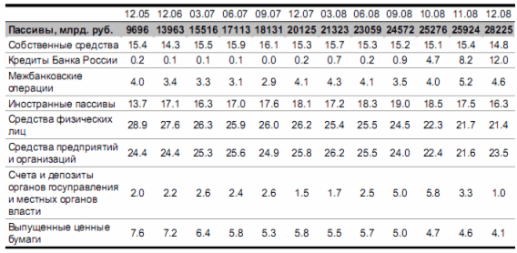

Девальвация рубля увеличила «на бумаге» итоговые темпы роста банковского сектора России: только за декабрь 2008 г. переоценка активов в иностранной валюте добавила не менее 500 млрд. руб. к их итоговому объему на конец года. В целом за август-декабрь 2008 г. рост стоимости иностранных валют привел к дополнительному увеличению пассивов банков не менее чем на 1.4 трлн. руб. Это эквивалентно дополнительным 7.5 п.п. годового роста пассивов. С учетом же повышения курса рубля в первом полугодии 2008 г. итоговый вклад девальвации в годовое увеличение пассивов можно оценить в 1.2 трлн. руб., или в 6.3 п.п. роста пассивов.

Таким образом, государственная поддержка банковского сектора и девальвация рубля обеспечили более половины годового прироста пассивов банковской системы. Без этих факторов рост банковского сектора составил бы в 2008 г. менее 18% – наихудший результат за последние десять лет.

Изначально кредиты Банка России предназначались для пополнения банковской ликвидности и выплаты внешних займов. За последние пять месяцев 2008 г. чистое привлечение зарубежных ресурсов сократилось почти на 70 млрд. долл. Помимо выплаты 31 млрд. долл. по внешним долгам банки в конце 2008 г. нарастили иностранные активы на 38 млрд. долл. Кроме того, по нашим оценкам, свыше 25 млрд. долл. было размещено на валютных счетах и депозитах в Банке России. В результате валютные резервы банковского сектора по состоянию на 01.01.2009 можно оценить в 60–65 млрд. долл.

Таблица 2

Структура активов банковского сектора России (на конец месяца), в % к итогу

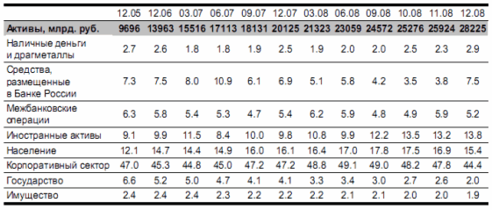

Этот резерв можно рассматривать как своеобразную подготовку к масштабным погашениям внешних займов в 2009 г. По данным Банка России, банковский сектор должен выплатить в текущем году около 60 млрд. долл. в счет погашения основного долга и процентных платежей по внешним займам.

Однако расценивать прирост иностранных активов банков исключительно как увеличение валютных резервов банковского сектора было бы ошибочным. В конце года резко вырос объем валютных счетов и депозитов корпоративных клиентов, увеличившись за последние месяцы 2008 г. на 35 млрд. долл. Таким образом, почти 50%-ный рост валютных резервов банков был обусловлен наращиванием валютных сбережений их корпоративных клиентов. В этом случае банковские валютные резервы имеет смысл рассматривать как совокупные валютные резервы негосударственного сектора экономики (без учета наличной иностранной валюты).

Дополнительно, в конце 2008 г. население увеличило депозиты в иностранной валюте на 10 млрд. долл. (напомним, что население не имеет внешней задолженности). Тогда совокупный запас банковского и нефинансового секторов для внешних платежей составлял на начало 2009 г. 50–55 млрд. долл. Суммарно весь негосударственный сектор должен выплатить в 2009 г. по внешним займам более 150 млрд. долл. (130.6 млрд. долл. основного долга и 21.9 млрд. долл. процентных платежей). И в этом случае покрытие предстоящих выплат имеющимися резервами составляло около 30%, что далеко от стопроцентного Добавим, что накапливание валютной ликвидности в конце 2008 г. – начале 2009 г. было вынужденной мерой.

Во-первых, как уже отмечено выше, резко возрос объем средств на валютных счетах клиентов. Увеличение внутренних ресурсов в иностранной валюте превысило объем погашений внешних займов, и банки были вынуждены нарастить объем валютных активов только для того, чтобы сохранить сбалансированность валютной позиции.

Во-вторых, резко сузились возможности размещения валютных активов внутри страны (Таблица2). Девальвация рубля значительно сократила возможности клиентов банков обслуживать свои валютные обязательства. Только за второе полугодие 2008 г. курс доллара к рублю (и, соответственно, рублевый эквивалент долларовых инструментов) вырос более чем на 25%. В таких условиях клиенты банков, имеющие преимущественно рублевые доходы (большинство населения и компании, ориентированные на внутренний рынок), предъявляют спрос главным образом на кредиты в рублях. Банки, в свою очередь, также заинтересованы в сохранение платежеспособности заемщиков. Можно привести в качестве примера ряд крупнейших банков, предложивших своим клиентам переоформить валютные ипотечные кредиты в рублевые. В результате рост иностранных активов был для банков единственной возможностью застраховаться от валютных рисков.

В текущем году развитие банковского сектора во многом будет определяться теми же факторами: динамикой курса рубля и политикой государства в данной сфере. До стабилизации обменного курса и, что важно, стабилизации девальвационных ожиданий перейти к устойчивому наращиванию кредитов экономике возможно только директивными методами. В условиях, когда большинство клиентов сберегают свои средства исключительно в иностранной валюте, банковское кредитование связано с повышенными рисками. Рост рублевых активов предполагает повышенные валютные риски для банковской системы, а кредитование в иностранной валюте усиливает риски неплатежеспособности заемщиков.

С этой точки зрения наиболее важным элементом государственной политики в ближайшей перспективе здесь будет обеспечение если не стабильного обменного курса рубля, то хотя бы прозрачного для участников рынка механизма его формирования. В текущей ситуации данное требование выражается в способности Банка России не только удержать курс рубля к бивалютной корзине в пределах объявленного коридора, но и убедить большинство участников рынка в том, что он может осуществить это намерение.

## Проблемы банковской системы и пути их решения

Выше были приведены показатели, позитивно характеризующие деятельность банков за последние годы. Но есть, конечно, и проблемы. Их можно выделить несколько главных. Самая главная, по – моему, состоит в том, что при таком хорошем, вроде бы, росте банковской системы, её уровень и удельный вес по отношению к ВВП, потребностям нашего отечественного производства и экономики далеко недостаточны. Возьмём наиболее понятный на слуху показатель – кредиты, - в крупных рыночно развитых странах, как правило, объём выданных кредитов банков даже превышает объём ВВП, то есть, кредиты активно работают в производстве, экономике и являются важнейшими источниками, двигающими экономику вперёд. У нас же, при хорошей динамике роста кредитов, их удельный вес по отношению к ВВП составляет лишь 18%. Это, безусловно, мало. Поэтому многие предприятия ищут деньги, которые не могут получить у наших банков в силу их слабости.

Вторая проблема, - это низкая капитализация банков. На декабрь 2008 года, доля капитала банков по отношению к ВВП составляет примерно 6%. Хотя это и больше по сравнению с тремя прошлыми годами, когда данный показатель равнялся 4%, но это крайне недостаточно. Поэтому рост ресурсной базы и капитализации банков должны стать первейшей задачей нашей банковской системы.

Другая проблема связана с конкуренцией на российском банковском рынке с иностранными банками, прежде всего, в контексте возможного присоединения к ВТО и еще большей открытости, а так же в условиях либерализации валютного законодательства. Здесь действует прогноз Михаила Касьянова, о том, что 90% российских банков не могут выдержать конкуренции с иностранными банками. Конечно, речь не идет о том, что российские банки разорятся, обанкротятся, и так далее, речь идет о том, что они могут маргинализоваться как универсальные банки и выживут только в случае, если найдут какую-то нишу по выполнению отдельных функций кредитных организаций. То ли будут расчетно-кассовыми, казначейскими центрами крупных компаний или финансово-промышленных групп. То ли будут обслуживать население в конкретном регионе, своего рода сберегательные кассы, строительные общества в случае обслуживания накопительных схем жилищного строительства. Может произойти распределение по более мелким нишам. При том, что конкуренцию как универсальные банки может выдержать действительно ограниченное число, скажем, 10-15-20%, можно обсуждать, но понятно, что это число не столь велико. Поэтому основной проблемой российской банковской системы является консолидация и повышение надежности, это во-первых, и во-вторых, не дожидаясь этой повышенной конкуренции, многие кредитные организации должны разойтись по тем нишам, где они могут предъявить свои конкурентные преимущества, выполняя лишь отдельные функций, в том числе даже не являясь банками, а лишь кредитными банковскими учреждениями. Тогда конкуренция с иностранными банками, которые даже без снятия такого ограничения, как право на открытие филиалов, уже сейчас при дочерних структурах активно работают в России, будет не так страшна. Кроме того, иностранные банки ищут возможности расширения сетей и набора банковских услуг. Если российские банки это сделают, тогда такая конкуренция не будет неожиданной для них, и они не будут впопыхах принимать те или иные решения. Думаю, что надо в рамках документов денежно кредитной политики провести эти меры. В частности упрощать процедуры слияния и поглощения банков, нормативными требованиями подталкивать банки к слияниям и поглощениям, к консолидациям. Все это должно делаться не через количественные показатели, в том числе размер капитала и так далее, хотя и здесь это не помешает, но, прежде всего, через нормативы достаточности капитала, через другие параметры надежности банков.

Есть и такие, уже ставшими традиционными, темы, как создание бюро кредитных историй из баз данных банков, из баз надежности заемщиков, как система страхования вкладов, в которой будут участвовать все банки на равных, включая Сберегательный банк. Это все позволяет рассчитывать на консолидацию и реструктуризацию банковской системы. Позволяет снять опасения, которые возникают в связи с большой открытостью российской экономики и банковской сферы, в частности.

Меры для укрепления банковского сектора можно условно сгруппировать по семи направлениям.

1. Монетарные меры

Установленный в январе 2009 г. коридор колебаний рубля к бивалютной корзине соответствует расчетному уровню поддержки и, вероятно, обеспечивает при текущих макроэкономических параметрах определенное равновесие. Основная задача государства сейчас – подтвердить твердые намерения по поддержанию адекватного курса рубля и обеспечить его стабильность.

Кроме того, представляется необходимым снизить ставку рефинансирования до 8 – 10%. Это позволит повысить доступность кредитов для предприятий и населения, и как результат, стимулировать производство и внутренний спрос, снизить уровень дефолтов заемщиков. В противном случае мы можем получить и высокую инфляцию и сведем к минимуму внутренний спрос и экономическую активность в реальном секторе. Снижение ставки центральными банками во время кризиса является стандартной мировой практикой.

2. Повышение капитализации банковской системы

Мерами в данном направлении могут быть: введение нулевой ставки налога на прибыль в случае ее реинвестирования в собственный капитал банка, освобождение от налогообложения части прибыли инвесторов, направляемой на формирование уставного капитала банков, законодательное упрощение регулирования капитала банков.

3. Консолидация банковского сектора

Это направление призвано повысить устойчивость банковской системы и ее способность решать задачи по финансовому обеспечению отечественных производителей. В данном направлении положительную роль может сыграть механизм предоставления капитала крупнейшим банкам (в том числе частным) для приобретения неплатежеспособных банков в дополнение к долговому финансированию, предоставляемому Агентству по страхованию вкладов (АСВ). Также необходимо повысить требования к минимальному размеру собственных средств (капитала) для кредитных организаций, усовершенствовать процедуру реорганизации кредитных организаций и упростить процедуры их банкротства. Именно с этой целью государство увеличивает с 1 января 2010 года минимальный уставной капитал для банков до 90 миллионов рублей, а с 2012 года - до 180 миллионов рублей.

4. Формирование базы пассивов банков за счет источников внутреннего рынка

Учитывая острую потребность банков в формировании базы пассивов, следует принять следующие меры:

• обеспечение предсказуемости условий предоставления беззалоговых кредитов Банка России и снижение их стоимости;

• увеличение размера гарантий по вкладам физических лиц как минимум до 3 млн руб. Непринятие такой меры грозит уходом крупнейших частных депозиторов в более защищенные банковские системы мира;

• страхование средств юридических лиц в банках;

• законодательное закрепление возможности открытия безотзывных вкладов – данный законопроект уже внесен на рассмотрение в Государственную думу Федерального собрания Российской Федерации;

• предоставление муниципальным образованиям, бюджеты которых дотируются не более чем на 20%, права размещать свои средства на депозитах в коммерческих банках (данный законопроект уже внесен в Государственную думу);

• обеспечение участия пенсионных накоплений в фондировании банков.

5. Расширение спектра государственных гарантий

Государственные гарантии – одно из важнейших направлений укрепления отечественной банковской системы. Объектами защиты с помощью государственных гарантий должны быть не только предприятия, но и граждане. Эти меры должны способствовать повышению внутреннего спроса, снижению панических настроений и негативных социальных последствий. Использование государственных гарантий может быть реализовано за счет:

• поддержки внутреннего спроса через финансирование программ по приобретению населением товаров длительного пользования (посредством субсидирования процентных ставок по кредитам и частичной компенсации стоимости товара);

• включения 30 – 50 крупнейших банков в программу кредитования инфраструктурных, стратегических проектов, предприятий малого и среднего бизнеса на конкурсной основе под гарантии государства;

• покрытия обязательств перед банками тех граждан, которые потеряли возможность обслуживать кредиты (в том числе ипотечные) в результате кризиса.

В специальной поддержке нуждается Агентство по ипотечному жилищному кредитованию (АИЖК) как организация, отвечающая за стимулирование первичного спроса. От работы Агентства во многом зависит существование ипотечного рынка, а значит, и строительной отрасли в целом. Представляется необходимым увеличить капитал АИЖК на 60 млрд. руб. (в дополнение к 66 млрд. руб., выделенным в 2008 г.).

Агентство по страхованию вкладов сейчас выполняет важные функции по обеспечению стабильности депозитной базы и осуществляет поддержку санации банковской системы. Следует, на наш взгляд, увеличить капитал АСВ на 100 млрд. руб. (в дополнение к выделенным средствам в размере 266 млрд. руб.).

6. Упорядочение рынка проблемных активов

Важным условием укрепления банковского сектора является упорядочение рынка проблемных активов. В первую очередь, необходимо сформировать единую систему классификации проблемных активов, а затем обеспечить вывод с помощью государства проблемных активов с балансов банков и создать единую площадку для торговли ими.

Для облегчения доступа банков к публичной финансовой информации было бы целесообразно создать Государственное бюро финансовой информации по банкам и корпоративным клиентам банков на базе Банка России.

Кроме того, необходимы меры в области учета и распоряжения имуществом: формирование единой системы учета (регистрации) залога движимого имущества, создание механизма обязательного ареста имущества должников по искам банков, ввод упрощенного порядка судебного рассмотрения споров, связанных со взысканием задолженности по кредитным договорам и обращением взыскания на заложенное имущество. Также необходимо обеспечить возможность погашения требований банков за счет заложенного имущества, минуя процедуру банкротства.

7. Повышение прозрачности и технологичности банковской системы

Открытость и высокая эффективность российского банковского сектора – обязательные условия успешной работы в рамках глобальной экономики. К мерам, направленным на повышение инвестиционной привлекательности и конкурентоспособности банковского сектора, можно отнести:

• установление для 30 – 50 крупнейших банков обязательной подготовки отчетности в полном соответствии с МСФО на ежеквартальной основе;

• введение дифференцированной системы надзора за банками;

• передачу контрольных функций Роспотребнадзора в области потребительского кредитования Банку России;

• разработку Банком России специальных нормативных актов для банков по риск-менеджменту;

• переход на электронный формат подачи отчетности банков;

• совершенствование законодательства в области регулирования технологий дистанционно-банковского обслуживания клиентов. В частности, следует разрешить банкам открывать новые счета (вклады) физических лиц без их личного присутствия, с использованием технологий дистанционного банковского обслуживания.

В ближайшее время банкам сделают предложение, которое поможет им расстаться с валютой и решить проблему внешних долгов. Внешэкономбанк (ВЭБ) начинает выпуск валютных облигаций, сообщил председатель ВЭБа Владимир Дмитриев на совещании по антикризисным мерам в Счетной палате.

Решение Федеральной службы по финансовым рынкам (ФСФР) о валютных облигациях - на выходе. Облигации, по словам главы ВЭБа, помогут стерилизовать излишки валютной ликвидности, накопленные коммерческими банками. С другой стороны, полученная таким образом валюта может быть использована на рефинансирование внешней задолженности предприятий. Специально на эти цели ВЭБу было выделено 50 миллиардов долларов из международных резервов Центробанка. Но поскольку банки накопили избыточные валютные "запасы", на поддержку компаний резервы решили не тратить. Кроме того, облигации могут использоваться банками в качестве залога при получении рублевых кредитов ЦБ.

Заключение

Сегодня в экономической жизни России происходят непростые явления, обусловленные мировым финансовым кризисом. Глобальная финансовая система претерпевает принципиальные изменения. В условиях таких изменений и качественно новых рисков простых рецептов и решений уже не существует. В начале кризиса государство предприняло своевременные экстренные меры по поддержанию стабильности финансово-кредитной системы. В конце 2008 г. была определена и сейчас разрабатывается большая среднесрочная программа, призванная минимизировать негативное воздействие внешних факторов на экономику страны. Итогом всех принятых мер должно стать проведение качественной и эффективной антикризисной политики в банковском секторе.

Главные проблемы банковского сектора, по мнению многих аналитиков: низкая капитализация и острая нехватка ресурсов, без которых всерьёз говорить о какой-либо конкурентоспособности не приходится. Но не менее важны вопросы развития и совершенствования банковской нормативной базы. Иные законы, необходимые для нормального развития, не принимаются годами, другие требуют доработки уже в процессе правоприменительной практики.

В данной работе изучена основы, функции и структура банковской системы России. Проанализирована деятельность Банка России и кредитных организаций за несколько лет. В результате проделанной работы выявлены основные проблемы банковской системы, которые особенно остро проявились в период мирового кризиса.

Важную роль в формировании современного конкурентоспособного банковского сектора, соответствующего стратегическим интересам российской экономики, была призвана сыграть «Стратегия развития банковского сектора Российской Федерации на период до 2008 года». Главным результатом ее реализации должно было стать повышение устойчивости и прозрачности национальной банковской системы.

Отмечая важную положительную роль Стратегии, тем не менее следует отметить, что не все поставленные в ней задачи были успешно реализованы. Это касается в первую очередь правового обеспечения банковской деятельности. Так, в рамках Стратегии планировалось создать условия функционирования кредитных организаций в соответствии с международными нормами. Но существующее финансовое законодательство во многом представляет собой тяжелое наследие финансовой системы советской эпохи и является одной из причин сегодняшних проблем банковского сектора.

Одно из приоритетных направлений деятельности Правительства Российской Федерации и Банка России в соответствии со Стратегией – создание условий для ведения банковского бизнеса в регионах.

Неравномерность региональной концентрации активов кредитных организаций остается серьезной проблемой банковского сектора. Низкой остается динамика развития региональной филиальной сети кредитных организаций, что в значительной мере сдерживает экономический рост регионов. Одной из мер для решения этой проблемы было принятие закона об отмене государственной пошлины и сбора за открытие филиала кредитной организации, а также обеспечение условий для расширения норм банковского обслуживания клиентов кредитных организаций вне места нахождения кредитной организации. Очевидно, что этих мер оказалось недостаточно для полноценного решения проблемы.

В целом ситуация в банковском секторе, по мнению аналитика, непростая, но находится под контролем ЦБ. Основная проблема – с заемщиками банков. Негативные процессы в экономике могут сказаться на увеличении просроченной задолженности и обслуживании долгов, как со стороны корпоративного сектора, так и со стороны физических лиц. Банки готовятся к этой ситуации, наращивая резервы. Банки объективно должны наращивать резервы в связи с предстоящими потерями. От государства для стабилизации в этом секторе требуется выделение дополнительных денег для поддержки банков. Но нельзя давать капитал просто так, в первую очередь нужно направлять его на восстановление балансов банков, в этом случае на период выхода из кризиса мы получим жизнеспособную банковскую систему. Если у банков много плохих долгов, то, как показывает опыт, такие «зомби-банки» тормозят развитие экономики. В течение текущего года, по расчетам аналитиков, просроченная задолженность в целом по российской банковской системе будет находиться в среднем на уровне 10%, и для решения проблемы «плохих долгов» потребуется 1 трлн.рублей. Но если показатель просроченной задолженности вырастет до 20%, то средств потребуется вдвое больше.

С цель совершенствования банковской системы Банк России

Банк России продолжит работу по следующим направлениям :

– обеспечение открытости деятельности кредитных организаций, в том числе прозрачности структуры собственности акционеров (участников) ;

– упрощение и удешевление процедур реорганизации, включая присоединение кредитных организаций, создание дополнительных условий для информирования широкого круга лиц о реорганизационных процедурах;

– оптимизация условий для развития сети банковского обслуживания населения, субъектов среднего и малого бизнеса;

– обеспечение противодействия допуску к участию в управлении кредитными организациями лиц, не обладающих необходимыми профессиональными качествами или имеющих сомнительную деловую репутацию, включая создание механизма оценки деловой репутации руководителей и владельцев кредитных организаций;

– рационализация механизмов контроля за приобретением инвесторами акций (долей) кредитных организаций.

Банком России будет продолжена работа по совершенствованию методического и нормативно-правового обеспечения инспекционной деятельности.

# Список используемых источников и литературы

1. Нормативные правовые акты и нормативные документы

1. Федеральный закон " О Центральном банке Российской федерации (Банке России)", от 10.07 02 (с изменениями от 29.12.06).-Правовая Система Гарант, 2007 г.

2. Федеральный закон "О банках и банковской деятельности" от 02.12.1990 г. № 395-1 (с изменениями от 29.12.2006 Г.).- Правовая Система Гарант, 2008 г.

3. Федеральный закон от 10.12.2003 № 173-ФЗ "О валютном регулировании и валютном контроле" (в ред. Федеральных законов от 10.12.2003 № 173-ФЗ (ред. 26.07.2006), от 29.06.2004 № 58-ФЗ, от 18.07.2005 № 90-ФЗ, от 26.07.2006 № 131-ФЗ, от 30.12.2006 № 267-ФЗ, от 17.05.2007 № 83-ФЗ, от 05.07.2007 № 127-ФЗ Консультант Плюс, 2007 г.

4. Инструкция БР №7б-И «О банковских операциях и других сделках расчетных небанковских кредитных организаций, обязательных нормативах расчетных небанковских кредитных организаций и особенностях осуществления Банком России надзора за их соблюдением» от 24.08.97 // ВБР № 63 от 02.09.1998

Инструкция БР 110-И «Об обязательных нормативах банков» от 16.04.04 // ВБР № 63 от 06.02.04

5. О совершенствовании работы банковской системы Российской Федерации: Указ Президента Российской Федерации //Финансовая газета, 1996, №26.

6. Положение Банка России от 03.10.2002 № 2-П "О безналичных расчетах в Российской Федерации" Консультант Плюс, 2007 г.

7. Положение Банка России от 16.06.1999 № 77-П "О порядке и условиях проведения торгов иностранной валютой за российские рубли на единой торговой сессии межбанковских валютных бирж" Консультант Плюс, 2007 г.

2. Сборники, учебники и учебные пособия

8.Андрюшин С. А. Особенности эволюции банковской системы в России. М., 1998.- 267 с.

9.Банки и банковские операции: Учебник /Под ред. проф. Жукова Е.Ф., М: ЮНИТИ, 2002.- 405 с.

10.Банковское дело /Под ред. Лаврушина О.И. - М.: Банковский и биржевой НКЦ, 2006.- 576 с.

11.Банковское дело /Под ред. проф. В.И. Колесникова, Л.П. Кроливецкой, М., 2002.- 303 с.

12.Банковское законодательство /Под ред. Е. Ф. Жукова, М.: ЮНИТИ, 2007.- 387 с.

13. Банки и банковское дело /Под ред. И.Т.Балабанова, СПБ: Питер, 2003.-302 с.

14.Банковское дело /Под ред. В.А. Гудашева, В.В Радаева, Учеб.- методич. пособие для вузов, ПГПУ им. Белинского, 2006.- 68 с.

15.Банковское дело /Под ред. Г.Г.Коробовой, 2006.- 751 с.

16.Белых Л.П. Устойчивость коммерческих банков. М.: Банки и биржи. 2007 г.

17.Денежное обращение. Кредит и банки. /Под ред. Н.Г. Антонова, М.А. Песселя, М.: 2001.- 487 с.

18. Деньги, кредит, банки: Учеб.пособие /Под ред. В.П. Воронина, С.П. Федорова, М: Юрайт. – 2006.

19.Финансы. Денежное обращение, кредит: Учебник / Под ред. Л.А. Дробозиной. – М., 2000.- 340 с.

20.Деньги. Кредит. Банки. /Под ред. Жукова Е.Ф., М.,2005.- 458 с.

21. Банковское дело /Под ред. Е.П. Жаровской, М.: ОМЕГА, 2005.- 440 с.

22.Деньги. Кредит. Банки. /Под ред. О. И. Лаврушина, М.: Финансы и статистика, 2007.- 534 с.

23.Финансы, деньги, кредит: Учеб. пособие/ под ред. Е.Г. Черновой. – М.: ТК Велби, 2004.- 280 с.

24.Банковская система и проблемы кредитования экономики// Мировая экономика и международные отношения, 2005, №10- с.3-7.

25. Валиев М.Ш. Банковский кредит как фактор разрешения противоречий развития реального и монетарного сектора экономики.// Экономика и управление, 2007, №2- с.66-71.

26. Данилова Т.Н. Проблемы неопределенности, информации и риска кредитования коммерческими банками.// Финансы и кредит,2008,№2.- с.2-14.

27.Концептуальные вопросы развития банковской системы Российской Федерации (проект) // Деньги и кредит, 2008, №1.- с.24-39.

28.Кредитный договор//Деньги и кредит, 2008, №3.- с.20.

29.Кредитные операции коммерческих банков// Деньги и кредит, 2008,№9.- с.39-46.

30. Козлов А.А. Качество кредитной организации. Стоимость процессов. // Деньги и кредит, 2008, №7 – с.10-22.

31.Малый и средний бизнес//Финансы и кредит,2007, №9.- с.29-35.

32.Маркова О. М., Сахарова Л.С., Сидорова В.Н., Коммерческие банки и их операции, М.: ЮНИТИ, 1995.

33.Москвин В. А. Виды обеспечения при долгосрочном кредитовании предприятий//Банковское дело, 2005, №7. - с. 19

3. Статьи в научных сборниках и периодической печати

34. Ананьев Д.Н. Банковский сектор России: итоги и перспективы

Развитиия //Деньги и кредит №3, 2009 г.

35. Логинов М.П. Антикризисное управление ипотечным

Кредитованием //Деньги и кредит №3, 2009 г.

36. /Чугунов А.В., Семкина Н.Н. Банковский сектор региона: анализ факторов развития/Деньги и кредит №2, 2009 г.

37. Аганбегян А.Г. Об особенностях современного мирового финансового кризиса и его последствий для России /Деньги и кредит №12, 2008 г.

38. Бюллетень банковской статистики http://www.cbr.ru. – 2007.

39. Бюллетень банковской статистики http://www.cbr.ru. – 2008

40. Вестник Банка России. http://www.cbr.ru. – 2007

41. Вестник Банка России. http://www.cbr.ru. – 2008

42. Годовой отчет Банка России http://www.cbr.ru. – 2008

Приложение 1

Макроэкономические индикаторы

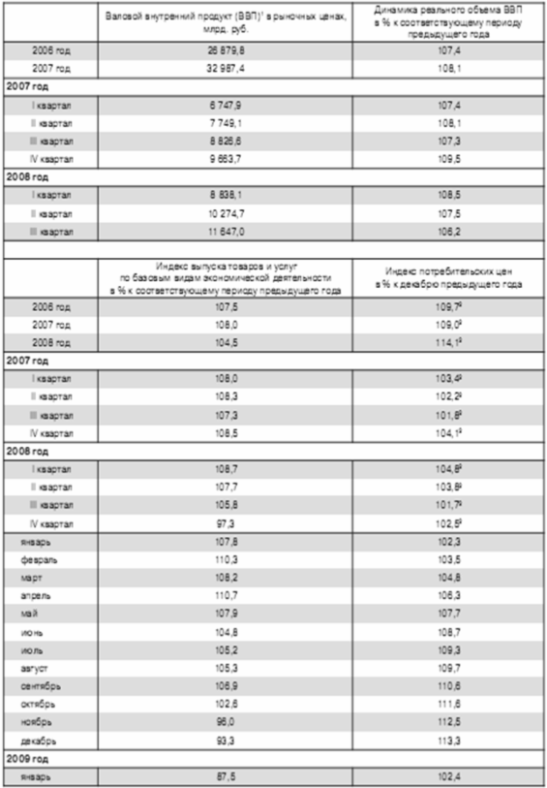

Приложение 2

Данные об объемах привлеченныхкредитными организациями вкладов (депозитов) физических лиц

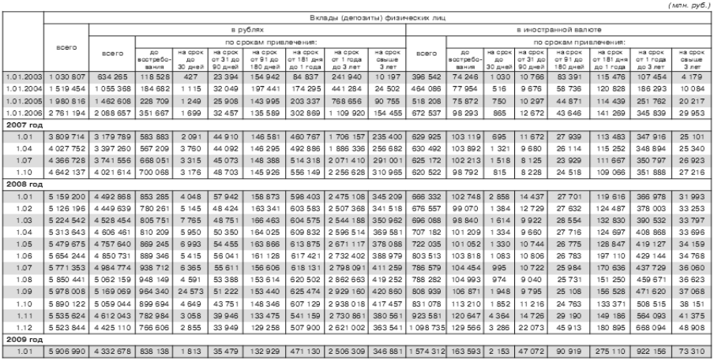

Приложение 3

Данные об объемах привлеченных кредитными организациями средств организаций (в руб.)

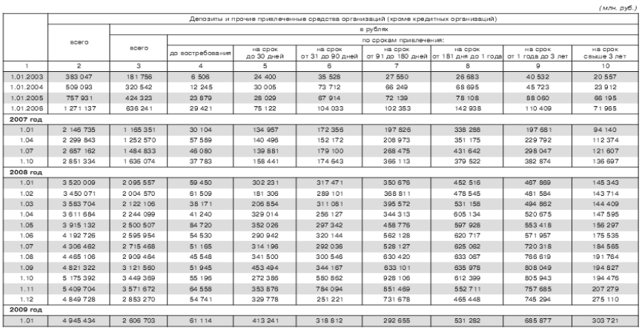

Приложение 4

Данные об объемах привлеченных кредитными организациями средств организаций (в долл.)

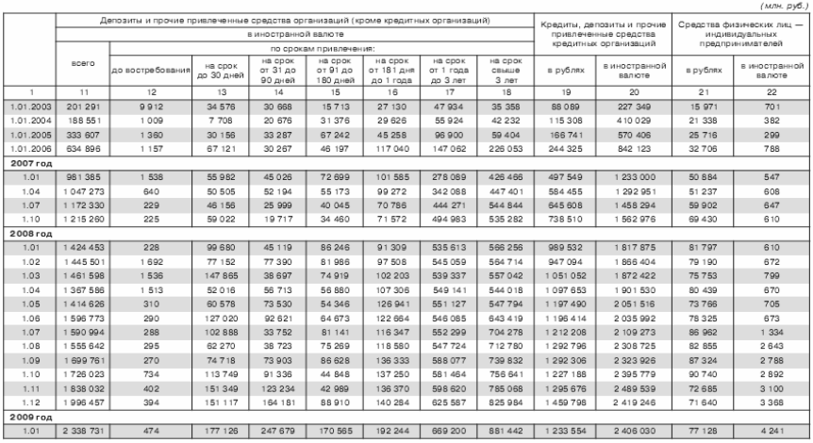

Приложение 5

Средневзвешенные процентные ставки по привлеченным кредитными организациями вкладам (депозитам) в рублях

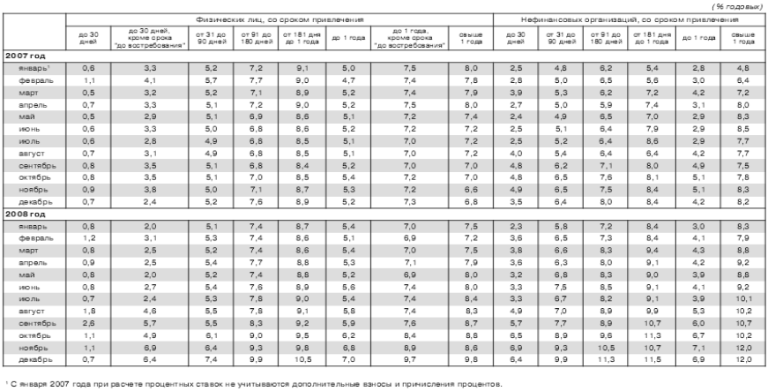

Приложение 6

Средневзвешенные процентные ставки по привлеченным кредитными организациями вкладам (депозитам) в долларах США

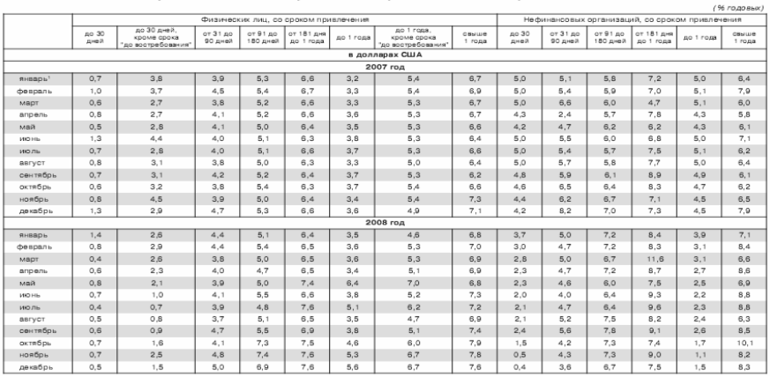

Приложение 7

Данные об объемах кредитов, депозитов и прочих размещенных средств, предоставленных организациям, физическим лицам и кредитным организациям (в рублях)

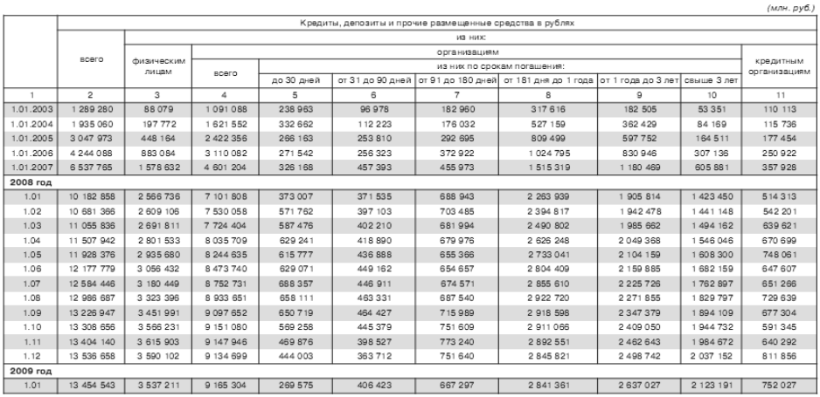

Приложение 8

Данные об объемах кредитов, депозитов и прочих размещенных средств, предоставленных организациям, физическим лицам и кредитным организациям (в долларах США)

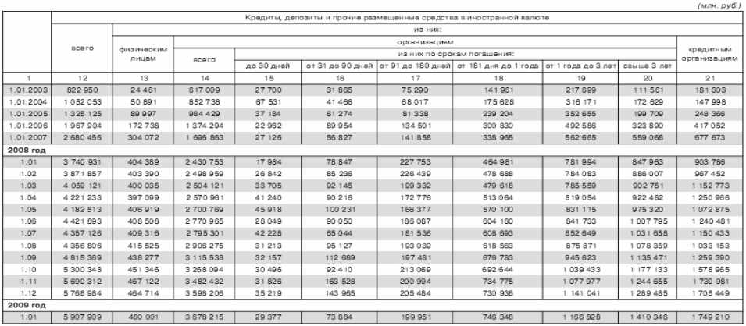

Приложение 9

Средневзвешенные процентные ставки по кредитам, предоставленным кредитными организациями физическим лицам и нефинансовым организациям, в рублях

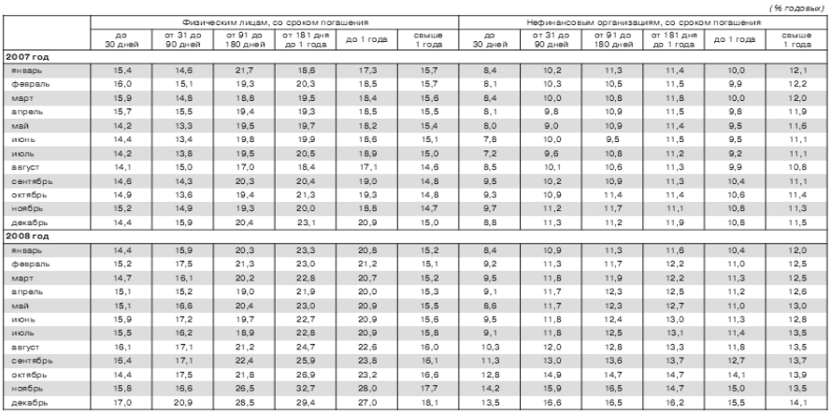

Приложение 10

Средневзвешенные процентные ставки по кредитам, предоставленным кредитными организациями физическим лицам и нефинансовым организациям, в долларах США

